T. C. KAYSERİ ÜNİVERSİTESİ BİLİMSEL ARAŞTIRMA PROJELERİ KOORDİNASYON BİRİMİ FAALİYET RAPORU 2023

Ocak 2024

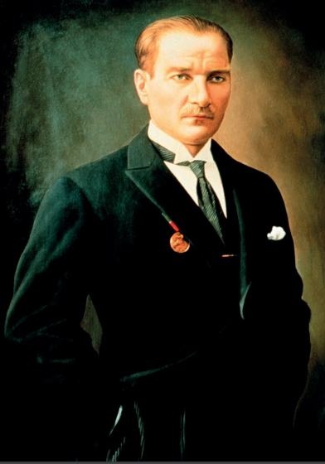

BİRİM YÖNETİCİSİ SUNUŞU

BAP Koordinatörlüğü 4/11/1981 tarihli ve 2547 sayılı Yükseköğretim Kanununun 4’üncü maddesinin birinci fıkrasının (c) bendi, 58 inci maddesinin (b) fıkrası ile Ek 28’inci maddesine dayanılarak 26.11.2016 tarih ve 29900 sayılı Resmi Gazete’de yayımlanan “Yükseköğretim Kurumları Bilimsel Araştırma Projeleri Hakkında Yönetmelik” gereğince, KAYÜ Senatosunun 28.08.2019 tarih ve 2019.015.121 nolu kararı ile onaylanarak yürürlüğe giren Kayseri Üniversitesi Bilimsel Araştırma Projeleri Uygulama Yönergesinin Madde 6, Madde 10, Madde 16 ve ilgili diğer maddelerindeki hükümler gereğince işlemleri yürütmektedir.
Bilimsel Araştırma Projeleri Koordinasyon Birimi tarafından, öğretim üyeleri ve doktora, tıpta uzmanlık ya da sanatta yeterlilik eğitimini tamamlamış araştırmacılar tarafından yönetilecek bilimsel araştırma proje tekliflerinin değerlendirilmesi, kabulü, desteklenmesi, bunlara ilişkin hizmetlerin yürütülmesi için gerekli işlemler gerçekleştirilmektedir.
Bilimsel Araştırma Projeleri Koordinasyon Birimi çalışanları; yenilikçi, şeffaf, işinde uzman, temin edilen kaynakları en iyi şekilde kullanarak vereceği hizmet ile örnek bir birim olmak, performansını giderek arttırmak ve geliştirmek amacı ile özveriyle çalışmaktadır.
Birimimizle ilgili bilgileri içeren bu rapor hesap verilebilirlik ilkeleri çerçevesinde doğru ve güvenilir verilere dayanılarak hazırlanmış olup, değerlendirmeler objektif olarak yapılmıştır.

Doç. Dr. Fatma KILIÇ DOKAN
BAP Koordinatörü

İçindekiler
BİRİM YÖNETİCİSİ SUNUŞU 3
I-GENEL BİLGİLER 5
A-MİSYON ve VİZYON 6
Misyonumuz 6
Vizyonumuz 6
B- YETKİ, GÖREV VE SORUMLULUKLAR 6
C- İDAREYE İLİŞKİN BİLGİLER 8
1. Fiziksel Yapı 8
2. Teşkilat Yapısı 9
3. Teknoloji ve Bilişim Altyapısı 11
4. İnsan Kaynakları 12
5. Sunulan Hizmetler 13
6. Yönetim ve İç kontrol Sistemi 15
II-AMAÇ ve HEDEFLER 16
A) Temel Politikalar ve Öncelikler 16
B) İdarenin Stratejik Planda Yer Alan Amaç ve Hedefleri 16
III. FAALİYETLERE İLİŞKİN BİLGİ VE DEĞERLENDİRMELER 17
A- MALİ BİLGİLER 17
1. Bütçe Uygulama ve Sonuçları 17
B. PERFORMANS BİLGİLERİ 19
1. Faaliyet Bilgileri(Sosyal ve Kültürel Faaliyetler Bilgileri) 19
2. Proje Bilgileri 22
3. Stratejik Plan Değerlendirme Tabloları 33
IV. KURUMSAL KABİLİYET VE KAPASİTENİN DEĞERLENDİRİLMESİ 34
A- ÜSTÜNLÜKLER 34
B- ZAYIFLIKLAR 34
C- DEĞERLENDİRME 34
V- ÖNERİ VE TEDBİRLER 34
Harcama Yetkilisinin İç Kontrol Güvence Beyanı 36

I-GENEL BİLGİLER

BAP Koordinatörlüğü 4/11/1981 tarihli ve 2547 sayılı Yükseköğretim Kanununun 4’üncü maddesinin birinci fıkrasının (c) bendi, 58 inci maddesinin (b) fıkrası ile Ek 28’inci maddesine dayanılarak hazırlanan 26.11.2016 tarih ve 29900 sayılı Resmi Gazete’de yayımlanan “Yükseköğretim Kurumları Bilimsel Araştırma Projeleri Hakkında Yönetmeliği” gereğince, Birimimiz tarafından; bilimsel araştırma proje tekliflerinin değerlendirilmesi, kabulü ve desteklenmesi ve dış mali kaynaklarca desteklenen projelere ilişkin işlemleri yapmaktadır.
Yükseköğretim Kurulunun 01.01.2009 tarihinde yayınladığı “Yükseköğretim Kurumları Bütçelerinde Bilimsel Araştırma Projeleri İçin Tefrik Edilen Ödeneklerin Özel Hesaba Aktarılarak Kullanımı, Muhasebeleştirilmesi ile Özel Hesabın İşleyişine İlişkin Esas ve Usuller” kapsamında birimin adı Bilimsel Araştırma Projeleri (BAP) Koordinasyon Birimi’ne dönüştürülmüştür. İlgili Esas ve Usullerin 3. Maddesinin (c) bendinde Bilimsel Araştırma Projeleri Koordinasyon Birimi “Bilimsel Araştırma Projeleri Komisyonunun sekreterya hizmetlerinin yürütülmesi, bütçe ödeneklerinin özel hesaba aktarılması ve özel hesaba ilişkin iş ve işlemlerin yürütülmesinden sorumlu birim” olarak tanımlanmış ve yönetimi yine aynı maddenin (ç) bendinde belirtildiği gibi üst yönetici tarafından belirlenen ve üst yöneticiye karşı sorumlu bir koordinatöre bağlanmıştır.
26 Kasım 2016’da Resmi Gazetede yayımlanan “Bilimsel Araştırma Projeleri Hakkında Yönetmelik” ile Birimin mevcut görevlerine ilave olarak aşağıdaki görevlerde BAP Koordinasyon Birimine verilmiştir:
- Kurumun araştırma performansının ölçülmesi ve araştırma politikalarının geliştirilmesiyle ilgili çalışmaları yürütmek,
- Kurum mensubu araştırmacıların görev aldığı, diğer kurumlarca fonlanan araştırmaların mevzuatla belirlenen tüm süreçlerinin yürütülmesi,
- Kurum araştırmacılarının diğer kurumlar tarafından desteklenen projelerinin teşvik edilmesi ve koordine edilmesi.
Kapsamlı olarak revize edilerek düzenlenen ve Üniversitemiz senatosunun 30.11.2021 tarih ve 2020.028.145 nolu kararı ile onaylanarak yürürlüğe giren Kayseri Üniversitesi Bilimsel Araştırma Projeleri Uygulama Yönergesi kapsamında gerekli düzenlemeler yapılmıştır. Ayrıca Uygulama Esasları kapsamlı bir şekilde revize edilerek yürürlüğe konulmuştur. Yönerge ve Uygulama Esasları tümüyle yürürlükteki mevzuatla uyumlu hale getirilmiştir.
Birimimiz bünyesinde; Normal Araştırma Projeleri, Doktora/Tıpta Uzmanlık Tez Projeleri, Yüksek Lisans Tez Projeleri, Çok Disiplinli Araştırma Projeleri, Öncelikli Alan
Araştırma Projeleri, Güdümlü Projeler, Katılımlı Araştırma Projeleri, Uluslararası Araştırma İşbirliği Projeleri, Kariyer Başlangıç Destek Projeleri, Hızlı Destek Projeleri, Lisans Öğrencisi Katılımlı Araştırma Projeleri ve Eş Finansman olmak üzere 11 (on bir) farklı proje türü desteklenmektedir.

A-MİSYON ve VİZYON

Misyonumuz
Ulusal ve Uluslararası Bölgeye katkı sağlayan ve iş dünyası ile bütünleşen projelere yapılacak desteklerle KAYÜ’nün toplumsal fayda sağlayan uygulama ve proje odaklı bir üniversite olmasını sağlamaktır.

Vizyonumuz
KAYÜ Öğretim Elemanlarının bilimsel araştırmaları için ihtiyaç duydukları desteği, kaynaklar doğru ve etkin kullanmak suretiyle vermek, nitelik ve nicelik açısından üniversitemizin kalitesini yükseltmektir.

B- YETKİ, GÖREV VE SORUMLULUKLAR

BAP Koordinasyon Biriminin Sorumluluk ve Faaliyet Alanları

- Birim kaynaklarınca desteklenecek projelerle ilgili akademik, idari ve mali süreçleri yürütmek.
- Araştırma projelerinin nitelik ve nicelik olarak gelişimine destek olmak.
- Ulusal ve uluslararası kaynaklarca desteklenen projeleri izlemek ve ilgili mevzuatlarla
belirlenen süreçlerini yürütmek.
ç) Ulusal ve uluslararası proje destek programlarını izlemek, araştırmacılara duyurmak
ve destek hizmetleri sunmak.
- Patent, lisanslama, yenilikçilik ve girişimcilik oluşumlarına destek olmak.
- Proje uygulama süreçlerinin koordinasyonunu sağlamak.
- Araştırma performansının ölçülmesi ve değerlendirilmesine yönelik çalışmalar
yürütmek.
- Araştırma politikaları, stratejileri ve önceliklerinin belirlemesi ile ilgili faaliyetler
yürütmek.
ğ) Araştırmacıların sahip olduğu bilgi, beceri ve çalışmaların tanınmasına katkı sağlamak.

Komisyonun Görev Yetki ve Sorumlulukları

KAYÜ Senatosunun 28/08/2019 tarihli ve 2019.015.121 nolu kararı ile onaylanarak yürürlüğe giren Kayseri Üniversitesi Bilimsel Araştırma Projeleri Uygulama Yönergesinin Madde 6, Madde 10, Madde 16 ve ilgili diğer maddelerindeki hükümlerince komisyon aşağıdaki görevleri yerine getirir:
a) Proje sonuçlarının yüksek katma değerli çıktılar oluşturmasını teşvik edecek ve kaynakların verimli ve etkinli bir şekilde kullanılmasını destekleyecek politikaları da göz önünde bulundurarak desteklenecek proje türlerini ve uygulama esaslarını belirler.
b) Proje başvuru takvimini hazırlar.
- Proje başvurularının gerçekleştirilmesi, değerlendirilmesi, projelerin yürütülmesi, izlenmesi ve sonuçlandırılması ile ilgili uygulama esaslarını belirler.
ç) Projelerle ilgili kullanılacak formları ve desteklenmesine karar verilen projeler için kullanılacak proje protokolünü hazırlar.
- Araştırmacılar ve projeler için sağlanacak destek miktarlarını belirler.
- Projeler kapsamında Bursiyer ödemesi yapılması ve doktora sonrası araştırmacı çalıştırılması ile ilgili usul ve esasları belirler.
- Projeler kapsamında hakem ücreti ödenmesi ile ilgili usul ve esasları belirler.
- Proje başvurularını değerlendirerek karara bağlar. Gerekli gördüğü proje önerilerini hakemlere gönderir ve gelen raporları da değerlendirerek projenin desteklenip desteklenmeyeceğine karar verir.
ğ) Yürütücülüğünü Yükseköğretim Kurumu mensubu araştırmacıların yaptığı ulusal veya uluslararası kurum ve kuruluşlar tarafından desteklenen bilimsel araştırma projeleri kapsamında BAP Koordinasyon Birimi tarafından kaynak aktarımına yönelik başvurularla ilgili ilkeleri belirler, başvuruları değerlendirir ve bu kapsamda destek sağlanan projeler için ara rapor ve sonuç raporu sunulmasına yönelik ilkeleri belirler.
- Yürütülmekte olan projeler kapsamında ara raporların sunulmasına yönelik ilkeleri belirler, sunulan ara raporları değerlendirerek karara bağlar.
ı) Proje yürütücülerinden gelen ek süre, ek bütçe ve diğer tüm talepleri değerlendirerek karara bağlar.
- Gerekli gördüğü hallerde proje çalışmalarını yerinde inceleyebilir ve/veya konunun uzmanlarına inceletebilir, proje yürütücülerini değiştirebilir, projeyi yürürlükten kaldırabilir.
- Sözleşme ve yönerge maddelerine aykırı durumlarda gerekli yaptırımlara karar verir.
- Ülkemiz ve Kayseri Üniversitesi bilim politikalarına uygun olarak öncelikli araştırma alanları ve konularının belirlenmesine yönelik çalışma yaparak Senatoya önerir.
- Bilimsel araştırma projelerinin teşvik ve koordine edilmesi, Üniversitenin araştırma performansının artırılması ve araştırma politikalarının belirlenmesi çalışmalarına katkı sağlar.
- Üniversitenin araştırma performansının ölçülmesi ve değerlendirilmesiyle ilgili faaliyetler yürütür.
- Yükseköğretim Kurumları Bilimsel Araştırma Projeleri Hakkındaki Yönetmelik kapsamında, Rektör tarafından verilen diğer görevleri yerine getirir.

Koordinatörün Görev Yetki ve Sorumlulukları

- BAP Koordinasyon Biriminin program ve faaliyetlerini ilgili mevzuat, yönerge ve
BAP Komisyonu kararları doğrultusunda düzenlemek ve yürütmek,
- BAP Komisyonu Başkanı görevi başında bulunmadığı zamanlarda, Komisyon
Başkanlığına vekâlet etmek,
- Yükseköğretim kurumu içi ve/veya dışı, ulusal ve/veya uluslararası kurum ya da kuruluşların katılımlarıyla da yapılabilecek projeler ile ilgili duyuruları hazırlamak, yazışmaları yapmak,
ç) Komisyon toplantıları için gündemi hazırlamak,
- Komisyon toplantılarında raportörlük yapmak,
- BAP Koordinasyon Birimi ve Komisyon faaliyetlerinde iletişim ve koordinasyonu
sağlamak,
- Rektör veya Rektörün konuyla ilgili görevlendirdiği Rektör Yardımcısına Komisyon
ve Birim çalışmaları hakkında dönemsel yazılı raporlar sunmak,
- Proje satın alma işlemleri ile ilgili olarak gerçekleştirme görevlisi atamak,
ğ) İlgili Yönetmelik hükümlerine uygun olarak projeler hakkında YÖKSİS’e veri
aktarılmasını sağlamak ve kamuoyuna duyurulmak üzere Rektörlüğe rapor vermek.

C- İDAREYE İLİŞKİN BİLGİLER

Fiziksel Yapı

BAP Koordinasyon rektörlük binası zemin katında tahsis edilen 3(üç) odada faaliyetlerini yürütmektedir.
Yerleşke | Bina adı | Birimi | Kapalı alan m2 | Fonksiyonu  (Eğitim, İdari,  Araştırma vb...)
15 Temmuz Yerleşkesi | Rektörlük Binası | BAP | 10 | İdari

İdari Personel Hizmet Alanları
 | Ofis Sayısı | Kapalı alan (m²) | Kullanan Sayısı
İdari Personel Çalışma Ofisi | 1 | 10 | 1
Akademik Personel çalışma odası | 2 | 20 | 2
Toplam | 3 | 30 | 3

Teşkilat Yapısı

Birim Teşkilatlanması, Bilimsel Araştırma Projeleri Koordinasyon Birimi şeklinde planlanmış ve düzenleme aşağıdaki şekildedir.

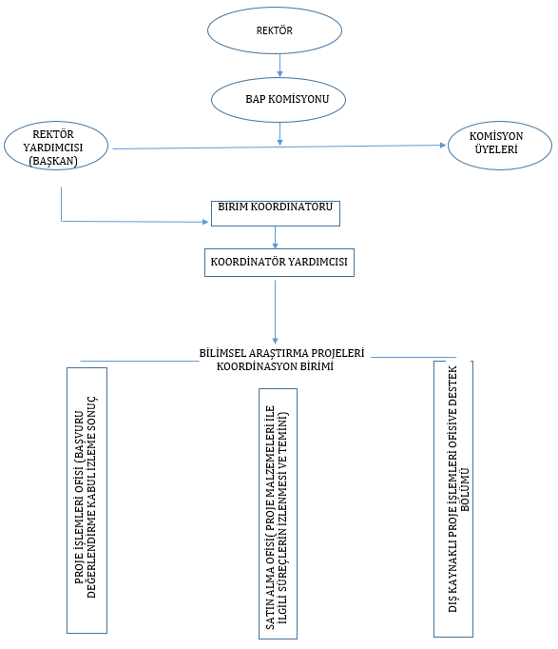

BAP Komisyon Üyeleri

Bilimsel Araştırma Projeleri Koordinasyon Birimi 2023 Yılı BAP Komisyon Üyeleri

Prof. Dr. Ertuğrul ŞAHMETLİOĞLU | Komisyon Başkanı
Prof. Dr. Ercan KARAKÖSE | Üye
Prof. Dr. Ebru AYKAN | Üye
Doç. Dr. Neslihan DEMİREL | Üye
Doç. Dr. Elif KORKUSUZ | Üye
Doç. Dr. Fatma KILIÇ DOKAN | Üye
Dr. Öğr. Üyesi Ali DURMUŞ | Üye
Dr. Öğr. Üyesi Mehmet Cemal ACAR | Üye
Dr. Öğr. Üyesi Rıdvan DEMİR | Üye
Dr. Öğr. Üyesi Zekiye KOCAKAYA | Üye
Dr. Öğr. Üyesi Ethem BAZ | Üye

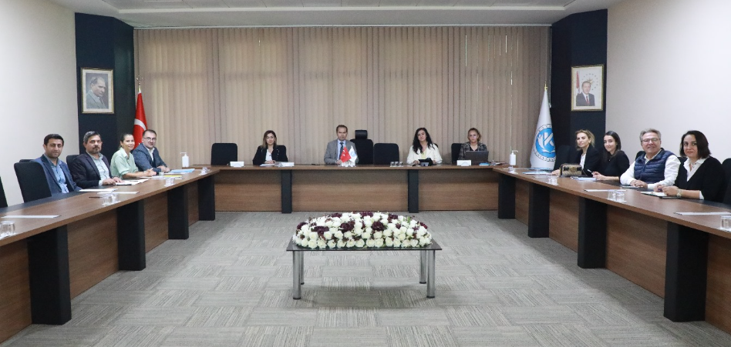

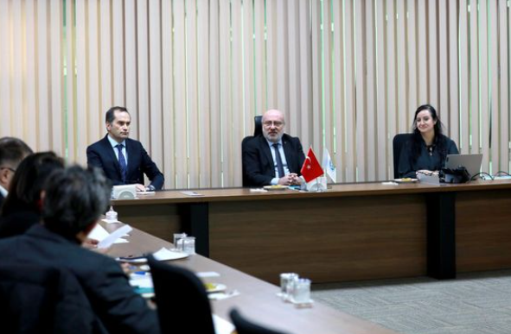

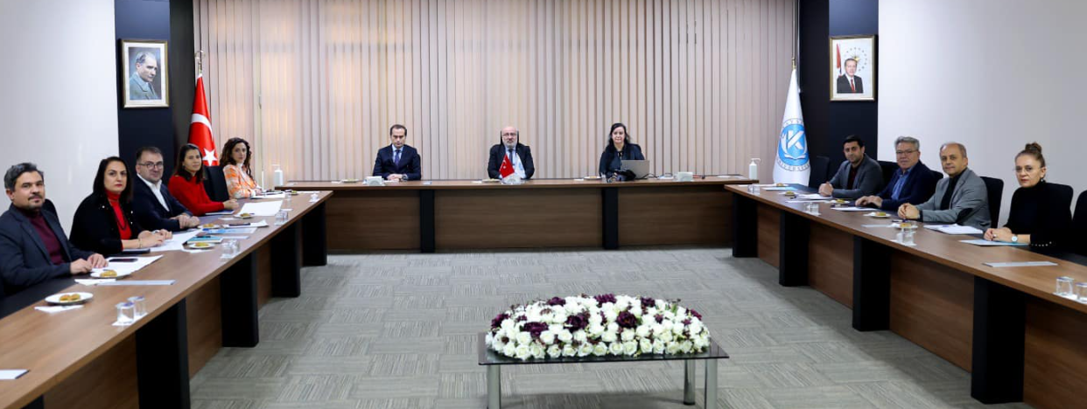

Teknoloji ve Bilişim Altyapısı

3.1- Bilgisayarlar (Donanım Altyapısı)
BİRİM ADI | Masa Üstü Bilgisayar | Bilgisayar  Monitörü | Bilgisayar  Kasası | Dizüstü Bilgisayar | Tablet
BAP | 1 | - | - | 1 | -
TOPLAM | 1 | - | - | 1 | -

3.2- Yazılımlar

Yazılım | Açıklama
BAPSİS | Proje Süreçleri Yönetim Sistemi
AVESİS | Akademik veri Yönetim Sistemi
ATOSİS | Akademik Teşvik Ödeneği Süreç Yönetim Sistemi
APSİS | Akademik Performans Değerlendirme Süreç Yönetim Sistemi
BİLİMAP | Bilimsel Araştırma Projeleri Bilgi Paylaşım Platformu
ABİSİS | Akademik Personel Kullanıcı Yönetimi
3.3- 31.12.2023 Tarihi İtibariyle Taşınır Programında kayıtlı bulunan Birim Envanteri

 | Cinsi | Sayısı
1 | Masa üstü Bilgisayar | 1
2 | Diz Üstü Bilgisayar | 1
3 | Lazer Yazıcı | 1
4 | Sabit Telefon | 3
5 | Sehpa | 3
6 | Dosya Dolapları | 3
7 | Misafir Koltukları | 6
8 | Çalışma Koltuğu | 4
9 | Çalışma Masası | 4
TOPLAM |  | 26

İnsan Kaynakları

4.1-Akademik Personel Listesi
 | Akademik Personel
 | Kadroların Doluluk Oranına Göre |  |  | Kadroların İstihdam Şekline Göre
 | Dolu | Boş | Toplam | Tam Zamanlı | Yarı Zamanlı
Doç. Dr. | 1 | - | 1 | 1 | -
Dr. Öğretim Üyesi | 1 | - | 1 | 1 | -
TOPLAM | 2 | - | 2 | 2 | -

Akademik Personelin Yaş İtibariyle Dağılımı
 | 21-25 Yaş | 26-30 Yaş | 31-35 Yaş | 36-40 Yaş | 41-50 Yaş | 51-  Üzeri
Kişi Sayısı |  |  |  |  | 2
Yüzde |  |  |  |  | %100

Akademik Personelin Kadın – Erkek Dağılımı
Ünvanı | Kadın | Erkek | Toplam
Doçent | 1
Dr. Öğretim Üyesi | 1
TOPLAM | 2
4.2-İdari Personel Listesi
İdari Personel (Kadroların Doluluk Oranına Göre)
 | Dolu | Boş | Toplam
Hizmet Sınıfları | 1 |  | 1
Genel İdare Hizmet Sınıfları
Sağlık Hizmetleri ve Yardımcı Sağlık Hizmetleri Sınıfı
Teknik Hizmetler Sınıfı
Avukatlık Hizmetleri Sınıfı
Yardımcı Hizmetler Sınıfı
Toplam | 1 |  | 1

 | İdari Personelin Eğitim Durumu
 | İlköğretim | Lise | Ön Lisans | Lisans | Y.L. ve Dokt.
Kişi Sayısı | - |  |  | 1
Yüzde |  |  |  | %100

İdari Personelin Hizmet Süresi
 | 1–5 Yıl | 6-10 Yıl | 11-15 Yıl | 16–20 Yıl | 21–25 Yıl | 26 Yıl ve Üzeri
Kişi Sayısı |  |  |  |  | 1
Yüzde |  |  |  |  | %100

İdari Personelin Yaş İtibariyle Dağılımı
 | 20-25 Yaş | 26-30 Yaş | 31-35 Yaş | 36-40 Yaş | 41-50 Yaş | 51- Üzeri
Kişi Sayısı |  |  |  |  | 1
Yüzde |  |  |  |  | %100

Sunulan Hizmetler
Birimimizde, görev ve faaliyet alanı ile ilgili olarak Akademik Veri Yönetim Sistemi (AVESİS), Akademik Teşvik Veri Yönetim Sistemi (ATOSİS), Akademik Performans Veri Yönetim Sistemi (APSİS) ve Proje Süreçleri Yönetim Sistemi (BAPSİS) yönetim sistemleri ve TÜBİTAK Transfer Takip Sistemi (TTS) kullanılmaktadır. AVESİS, ATOSİS, APSİS ve BAPSİS sistemleri, birbirleri ile entegre olup; araştırmacıların performans değerlendirilmesini gelişmiş raporlama teknikleri ile sunmaktadır ve ayrıca TÜBİTAK Transfer Takip Sistemi (TTS) ile Tübitak projelerinin mali süreçleri ( malzeme alımı, bursiyer öğrencileri gibi vb işlemler) takip ve kontrol edilmektedir.
Üniversite de yürütülen stratejik yönetim, akademik performans değerlendirme ve BAP Koordinasyon Biriminin yeniden yapılandırılması çalışmaları kapsamında akademik etkinliklerin kişi, bölüm, birim ve kurum düzeyinde envanterinin oluşturulması ve sürdürülebilir bir kalite güvence sisteminin oluşturulabilmesi amacıyla Akademik Veri Yönetim Sistemi (AVESİS) kullanılmaktadır.
Uluslararası akademik veri tabanları çoğunlukla bilimsel yayınlarla ilgili kayıtlara yönelik indeksler oluşturmakta ve kullanıcılara muhtelif bilgi ve analizler sunmaktadır. Bununla birlikte ulusal düzeyde kapsamlı bir veri tabanı oluşturulması ve bu bilgilerin araştırma işbirlikleri kurulması, ülkemizin güçlü ve zayıf olduğu araştırma alanlarının belirlenmesi, kurumların performanslarının değerlendirilmesi, muhtelif konularda çalışan akademisyenlere yönelik bilgilere erişilmesi, üniversiteler ve sanayi kuruluşları arasında eşleştirmelere yapılabilmesi, kaynakların ülkemiz için öncelikli olan alanlara yönlendirilebilmesi gibi pek çok amaca yönelik olarak kullanılabilmesi bakımından son derece önemlidir.
Bu kapsamda, araştırmacılar için kişisel web sayfaları sağlanması, BAP Projeleri kapsamında araştırmacıların özgeçmiş bilgilerinin sağlanması, proje yükümlülükleri ve çıktılarının takip edilmesi, bilimsel başarı ödülü değerlendirmeleri, akademik teşvik ödeneği süreçleri, Akademik Performans değerlendirme raporları üretilmesi, akademik atama ve yükseltme ölçütlerinin belirlenmesi, üniversite sıralama sistemleri ile girişimci ve yenilikçi üniversite endeksi gibi uygulamalar için veri sağlanması gibi birçok kurumsal çalışmalar da AVESİS sisteminde kayıtlı verilerden faydalanılacaktır.
Proje Süreçleri Yönetim Sistemi (BAPSİS) ve Akademik Veri ve Performans Yönetim Sistemi (AVESİS) kapsamında araştırmacının kapsamlı bilgileri bir ağ üzerinden birleştirilmiştir. Bu kapsamda araştırmacıların performans değerlendirilmesini gelişmiş raporlama teknikleri ile sunmaktadır
BAP Koordinasyon Birimi, ilgili Kanun ve Yönetmelikler uyarınca Üniversitemiz öğretim üyeleri ve doktora, tıpta uzmanlık ya da sanatta yeterlik eğitimini tamamlamış araştırmacılar tarafından yürütülecek olan araştırma projeleri ile Yüksek Lisans, Doktora, Tıpta Uzmanlık için hazırlanan tez projeleri ve diğer projelerin seçimi, izlenmesi, sonuçlandırılması ve bunlara ilişkin hizmetlerin yürütülmesi ve sonuçların değerlendirilmesi konularında bilimsel sekretaryanın yürütülmesi, bütçe ödeneklerinin özel hesaba aktarılması ve özel hesaba ilişkin iş ve işlemlerin yürütülmesi ve koordine edilmesini sağlamaktır.
Kaynakların Ülkemiz ve Üniversitemiz için katma değer yaratma potansiyeli yüksek alanlara yönlendirilmesi kapsamında ( Normal Araştırma Projeleri (NAP), Çok Disiplinli Araştırma Projeleri (ÇAP), Öncelikli Alan Araştırma Projeleri (ÖNAP), Katılımlı Araştırma Projeleri (KAP), Lisansüstü Tez Projeleri (TEZ),Uluslararası Araştırma İşbirliği Projeleri (UİP),Güdümlü Projeler (GDM),Hızlı Destek Projesi (HZP), Eş Finansmanlı Bilimsel Araştırma Projesi (EFP),Kariyer Başlangıç Destek Programlar (KNP),Lisans Öğrencisi Katılımlı Araştırma Projesi (LKP) olmak üzere 12 Adet projemiz bulunmaktadır. Araştırma projeleri kapsamında alınmış nitelikli makine ve teçhizata yönelik envanter araştırmacı, birim ve bölümler düzeyinde kayıt altında tutulmaktadır.
Destek programları için bütçe kullanımları sınıflandırılmış, kırtasiye, bilgisayar, yazıcı vb yaygın olarak talep edilen giderlerin kullanımına yönelik kurallar getirilmiştir. Birimin ve her bir projenin bütçe hareketleri elektronik ortamda izlenmekte, kullanılabilir bütçe tutarları ile birimin taahhütlerinin izlenmesi sonucunda birimin bankadaki aktif kullanılmayan tutarları vadeli hesapta tutularak mali kaynakların değeri korunmaktadır. Projelerin bütçe kullanımları ve bütçe limitleri yazılım sistemi tarafından kontrol edilmekte ve bütçe aşımlarına izin verilmemektedir. Araştırmacılara ödenen avanslar, projeler kapsamında gerçekleştirilen siparişler sistem üzerinden takip edilmektedir.
Birim tarafından gerçekleştirilen alım işlemleri BAPSİS sistemi ile entegre olan BİLİMAP tarafından otomatik olarak web ortamında yayımlanmakta ve bu suretle yüksek düzeyde rekabet sağlanarak birimin kaynaklarının verimli kullanılması sağlanmaktadır. Ayrıca projeler kapsamında gerçekleştirilen tüm mal, malzeme ve hizmet alımları şeffaf bir şekilde kamuoyunun bilgisine sunulmaktadır.

Yönetim ve İç kontrol Sistemi

Bilimsel Araştırma Projeleri Komisyonunun sekretarya hizmetlerinin yürütülmesi, bütçe ödeneklerinin özel hesaba aktarılması, özel hesaba ilişkin iş ve işlemlerin yürütülmesi ve Kayseri Üniversitesi araştırmacılarının görev aldığı ulusal ve uluslararası kurum ve kuruluşlarca desteklenen projelerin ilgili mevzuatla belirlenen süreçlerinin yürütülmesi, izlenmesi, teşvik ve koordine edilmesi, Kayseri Üniversitesi araştırma performansının ölçülmesi, değerlendirilmesi ve araştırma politikalarının belirlenmesiyle ilgili faaliyetlerin yürütülmesi ve üst yöneticinin bilimsel araştırma projeleri ile ilgili olarak vereceği diğer görevleri ilgili birimlerle koordine halinde yürütmekle sorumlu birimdir.
Ön Malî Kontrol: Bilimsel Araştırma Projeleri ile ilgili işlemlerin gerçekleştirilmesi aşamasında yapılan kontroller ile malî hizmetler birimi tarafından yapılan kontrollerdir. Ön malî kontrol süreci, malî karar ve işlemlerin hazırlanması, yüklenmeye girişilmesi, iş ve işlemlerin gerçekleştirilmesi ve belgelendirilmesinden oluşur. Bilimsel Araştırma Projelerinde ön malî kontrol görevi, yönetim sorumluluğu çerçevesinde yürütülür.
Birimimiz satın alma süreçleri proje yürütücülerinin yazılı talepleri üzerine başlatılır. Satınalma memurları satın alma onay formunu birim koordinatörünün onayına sunar. Gerçekleştirme görevlisinin talimatı ile satınalma duyurusu gerçekleştirilir. Süresi sonunda toplanan teklifler komisyon nezaretinde açılarak proje yürütücülerininde katılımı ile piyasa araştırma tutanağı hazırlanır. Şartnameye ugun olan ve en düşük fiyatlı teklifler üzerinden sipariş işlemleri gerçekleştirlir. Gerçekleştirme görevlilerinin yönlendirmesi ve gözetimi ile yürütülen süreçlerin sonunda gerçekleşen işlemler harcama yetkilisi (koordinatör) onayına sunulur. Bu aşamaya kadar herhangi bir eksiklik bulunmayan muhasebe işlem fişleri ödenmek üzere Üniversitemiz Strateji Geliştirme Daire Başkanlığı’na gönderilir. Bu birimde herhangi bir eksiklik ya da hata bulunmayan satınalma işlemlerinin ödemesi gerçekleştirilir. Eksiklik ya da hata bulunan evraklar tekrar birimimize iade edilerek gerekli düzenlemeler yapıldıktan sonra tekrar Strateji Geliştirme Daire Başkanlığına sunulmaktadır.

II-AMAÇ ve HEDEFLER

A) Temel Politikalar ve Öncelikler
- Ülkenin “Bilim, Teknoloji ve Yenilik Stratejileri” göz önünde bulundurularak öncelikli alanlarda üretilecek projelere,
- Ülkemizin ve bölgenin sorunlarına çözüm getirecek veya üniversitemiz ve ülkemiz için önem arz eden konularda araştırma yapılacak projelere,
- Ulusal veya uluslararası kurum ve kuruluşların katılımı ile hazırlayacakları araştırma projelerine,
- Üniversitemiz mensubu araştırmacıların uluslararası düzeyde tanınmış olan dünyanın önde gelen üniversitelerinde veya alanında uluslararası düzeyde tanınan önemli araştırma merkezlerinde ilgili kuruluşlardan araştırmacılarla işbirliği içerisinde yürütecekleri projelere,
- Akademik altyapının geliştirilmesi ve kalifiye araştırmacıların yetiştirilmesi gayesiyle Araştırma ve Lisansüstü Tez projelerine öncelik vermek BAP çalışma politikası ve öncelikleridir.

B) İdarenin Stratejik Planda Yer Alan Amaç ve Hedefleri
Üniversitemizin belirtmiş olduğu misyon, vizyon, doğrultusunda üniversitemiz ve ülkemizin faydası için uluslararası standartlarda araştırmalar yapan, ihtisaslaşma alanlarına yönelik her türlü bilimsel projeye destek vermek. Üniversitemizin bilimsel alandaki çalışmalarına mali katkıda bulunarak akademik alandaki gelişime destek olmak.

Stratejik Amaçlar | Stratejik Hedefler
Toplumun farklı kesimleri ile işbirliği içerisinde girişimci ve proje odaklı çalışmayı benimsemek ve akademik faaliyetlerde bulunmak | Hedef 1.1 Öğretim elemanlarının ve akademik faaliyetlerin sayısını artırmak.
 | Hedef 1.2.Proje üretme kültürünü oluşturmak ve yaygınlaştırmak.

Amaç 1 Toplumun farklı kesimleri ile işbirliği içerisinde girişimci ve proje odaklı çalışmayı benimsemek ve akademik faaliyetlerde bulunmak
Hedef :1 Öğretim elemanlarının ve akademik faaliyetlerin sayısını artırmak
 | Performans  Göstergeleri | P.G.1.1: Öğretim elemanlarının bilimsel çalışmalarına yapılan destek sayısı (adet)
 |  | P.G.1.2: Lisansüstü tezlerden üretilen yayın sayısı (adet)
 |  | P.G.1.3: Ulusal ve uluslararası ortak araştırma projesi oluşumlarının artırılması (adet)
 |  | P.G.1.4: Özel sektörün veya bölgenin ihtiyacına yönelik hazırlanan lisansüstü tez sayısı (adet)
Hedef 2 : Proje üretme kültürünü oluşturmak ve yaygınlaştırmak.
 | Performans  Göstergeleri | P.G.2.1: Bilimsel araştırma biriminin kurulması ve etkin hale getirilmesi (yüzde)
 |  | P.G.2.2: Üniversite-sanayi işbirliği konusunda düzenlenen faaliyet sayısı (adet)
 |  | P.G.2.3: Üretilen proje sayısı (adet)
 |  | P.G.2.4: Desteklenen proje sayısı (adet))
 |  | P.G.3.3: Patent ve faydalı model sayısı (adet)

III. FAALİYETLERE İLİŞKİN BİLGİ VE DEĞERLENDİRMELER

A- MALİ BİLGİLER

Bütçe Uygulama ve Sonuçları

Birimimiz tarafından desteklenen projelerin giderleri, Döner Sermaye İşletme gelirlerinden hesaplanarak her ay Saymanlıkça Strateji Geliştirme Daire Başkanlığı hesabına yatırılan tutarlardan karşılanmaktadır. Birimimize tahsis edilen ödenekler proje yürütücülerinin istekleri doğrultusunda kullanılmaktadır. 2023 yılında istekte bulunan proje yürütücülerinin talepleri karşılanmıştır.
2023 Mali Yılında döner sermaye ve tezsiz yüksek lisans gelirlerinden olmak üzere üniversitemiz Döner Sermayeden 3.367.875,28, Yüksek Lisans gelirlerinden 685.182,10-TL, Merkezi Bütçeden 698.951,81-TL ödenek aktarması olmuştur.
2547 sayılı Yükseköğretim Kanununa 25/6/2009 tarihli ve 5917 sayılı Kanunun 21 inci maddesiyle eklenen Ek 28’inci madde hükmüne dayanılarak güncellenen, Yükseköğretim kurumları bütçelerinde Bilimsel Araştırma Projeleri için tefrik edilen ödeneklerin özel hesaba aktarılarak kullanımı, muhasebeleştirilmesi ile özel hesabın işleyişine ilişkin esas ve usullerin 11’inci maddesi gereği bütçe kanunu ile tahsis edilen ödenekler özel hesaba aktarılmakta, kullanılmayan tutarlar ertesi yıla devretmektedir.
2019-2023 Yılı Ödenek Özeti
Tarih | BAP Döner | BAP T.YL | BAP Ö.B. | Bap Toplamı | Toplam
2019 | ₺529.068,94 | ₺0,00 | ₺0,00 | ₺529.068,94 | ₺529.068,94
2020 | ₺539.053,98 | ₺0,00 | ₺0,00 | ₺539.053,98 | ₺539.053,98
2021 | ₺509.460,50 | ₺0,00 | ₺176.161,00 | ₺685.621,50 | ₺685.621,50
2022 | ₺992.212,96 | ₺0,00 | ₺0,00 | ₺992.212,96 | ₺992.212,96
2023 | ₺798.078,90 | ₺685.182,10 | ₺522.790,81 | ₺2.006.051,81 | ₺2.006.051,81
2024 | ₺0,00 | ₺0,00 | ₺0,00 | ₺0,00 | ₺0,00
TOPLAM | ₺3.367.875,28 | ₺685.182,10 | ₺698.951,81 | ₺4.752.009,19 | ₺4.752.009,19

2019-2022 Yıllarındaki Gider Kaydı
Tarih | BAP Döner | BAP T.YL | BAP Ö.B. | Bap Toplamı | Toplam
GEÇMİŞ | ₺0,00 | ₺0,00 | ₺7.375,00 | ₺7.375,00 | ₺7.375,00
2020 | ₺7.495,36 | ₺0,00 | ₺51.488,39 | ₺58.983,75 | ₺58.983,75
2021 | ₺0,00 | ₺0,00 | ₺496.273,82 | ₺496.273,82 | ₺496.273,82
2022 | ₺0,00 | ₺0,00 | ₺882.768,23 | ₺882.768,23 | ₺882.768,23
2023 | ₺0,00 | ₺0,00 | ₺922.219,53 | ₺922.219,53 | ₺922.219,53
2024 | ₺0,00 | ₺0,00 | ₺34.152,16 | ₺34.152,16 | ₺34.152,16
TOPLAM | ₺7.495,36 | ₺0,00 | ₺2.394.277,13 | ₺2.401.772,49 | ₺2.401.772,49

2019-2023 Yıllarında Birimlerin Desteklenen Projelerin Toplam Bütçesi

 | Yıl | 2019 | 2020 | 2021 | 2022 | 2023 | Toplam
Fakülte/YO./MYO/Merkez
Bünyan Meslek Yüksekokulu |  |  | 20.175,36 | 114.700,56 |  | 73.516,00 | 208.391,92
Develi Hüseyin Şahin Meslek Yüksekokulu |  |  | 7.451,70 | 84.920,20 |  | 74.966,58 | 167.338,48
Develi Sosyal ve Beşeri Bilimler Fakültesi |  |  |  | 16.632,10 | 22.500,00 | 24.460,80 | 63.592,90
Develi islami ilimler Fakültesi |  |  | 500,32 |  |  |  | 500,32
Mustafa Çıkrıkçıoğlu Meslek Yüksekokulu |  |  | 99.457,40 | 14.532,92 | 296.510,11 | 149.988,70 | 560.489,13
Mühendislik, Mimarlık ve Tasarım Fakültesi |  |  | 29.982,62 | 57.069,34 | 554.156,55 | 168.575,70 | 809.784,21
Safiye Çıkrıkçıoğlu Meslek Yüksekokulu |  |  |  | 166.832,22 | 74.999,62 | 202.332,72 | 444.164,56
Sağlık Bilimleri Fakültesi |  |  |  |  | 22.500,00 | 138.466,05 | 160.966,05
Teknik Bilimler Meslek Yüksekokulu |  |  |  |  | 29.108,09 | 111.745,10 | 140.853,19
Tomarza Mustafa Akıncıoğlu Meslek Yüksekokulu |  |  | 17.443,48 |  | 64.998,98 |  | 82.442,46
Uygulamalı Bilimler Fakültesi |  | 7.375,00 | 7.495,36 | 72.801,51 | 66.191,82 |  | 153.863,69
Yahyalı Meslek Yüksekokulu |  |  |  |  |  | 96.981,90 | 96.981,90
Yeşilhisar Meslek Yüksekokulu |  |  |  |  |  | 36.816,00 | 36.816,00
Toplam |  | 7.375,00 | 182.506,24 | 527.488,85 | 1.130.965,17 | 1.077.849,55 | 2.926.184,81

2023 Yılı Birimlerin Devam Eden Güncel Proje Sayıları ve Tahsis Edilen Ödenek Tutarı
Sı Num. | Birim | Devam Eden Proje Sayısı | Onaylanan Ödenek Tutarı
1 | Teknik Bilimler Meslek Yüksekokulu | 2 | 111.745
2 | Safiye Çıkrıkçıoğlu Meslek Yüksekokulu | 3 | 202.333
3 | Mustafa Çıkrıkçıoğlu Meslek Yüksekokulu | 3 | 227.513
4 | Develi Hüseyin Şahin Meslek Yüksekokulu | 1 | 74.967
5 | Yeşilhisar Meslek Yüksekokulu | 1 | 36.816
6 | Develi Sosyal ve Beşeri Bilimler Fakültesi | 1 | 24.461
7 | Mühendislik, Mimarlık ve Tasarım Fakültesi | 9 | 389.132
8 | Yahyalı Meslek Yüksekokulu | 1 | 96.982
9 | Sağlık Bilimleri Fakültesi | 2 | 138.466
10 | Bünyan Meslek Yüksekokulu | 1 | 73.516
Toplam |  | 24 | 1.375.930
Birimler İçin Gerçekleştirilen Harcama Tutarı (01.01.2023-31.12.2023)
S. Num. | Birim | Proje Sayısı | Toplam Harcama
1 | Sağlık Bilimleri Fakültesi | 1 | 31.055
2 | Teknik Bilimler Meslek Yüksekokulu | 2 | 106.231
3 | Safiye Çıkrıkçıoğlu Meslek Yüksekokulu | 3 | 195.977
4 | Mustafa Çıkrıkçıoğlu Meslek Yüksekokulu | 6 | 143.176
5 | Tomarza Mustafa Akıncıoğlu Meslek Yüksekokulu | 1 | 15.004
6 | Uygulamalı Bilimler Fakültesi | 2 | 24.300
7 | Develi Hüseyin Şahin Meslek Yüksekokulu | 1 | 70.506
8 | Yahyalı Meslek Yüksekokulu | 1 | 65.911
9 | Bünyan Meslek Yüksekokulu | 1 | 36.392
10 | Yeşilhisar Meslek Yüksekokulu | 1 | 32.165
11 | Develi Sosyal ve Beşeri Bilimler Fakültesi | 1 | 24.383
12 | Mühendislik, Mimarlık ve Tasarım Fakültesi | 8 | 177.118
Toplam |  | 28 | 922.220
- Mali Denetim ve Sonuçları
Bilimsel Araştırma Projeleri Koordinasyon Birimimiz iç ve dış mali denetim yapılmamıştır.
- Diğer Hususlar
Proje yürütücüleri projelerin içeriğinde olan malzemeleri ihtiyaçlarına göre; BAPSİS otomasyon üzerinden malzeme istek formunu doldurarak birimimize iletmektedirler. Bakanlar Kurulu tarafından çıkarılan, 4734 Sayılı Kamu İhale Kanununun 3’üncü Maddesinin (f) Bendi Kapsamında Yapılacak Doğrudan Alımlara İlişkin 2003/6554 sayılı esaslar çerçevesinde onay belgesi hazırlanarak gerçekleştirme görevlisinin teklifi ve harcama yetkilisinin onayı ile satın alma işlemleri yapılmaktadır. Üniversitemiz internet sitesinde ihale duyurularımız yayınlanmakta, daha önce benzer işe teklif veren isteklilerin SMS ve e-posta ile alımdan haberdar olmaları sağlanmaktadır. İnternet ortamında yapılan ihale duyuruları sayesinde projelerin maliyeti öngörülenin daha altında tamamlanmaktadır. Satın almaya ilişkin gelen teklifler mektupları proje yürütücüleri ile değerlendirilerek beraber piyasa fiyat araştırma tutanağı düzenlenmektedir. Malzemenin teslimine müteakip ilgili birimlerce taşınır işlem fişi ve muayene komisyon kararı düzenlenerek birimimize ulaştırılmaktadır.

Satın alma işlemine ilişkin ödeme emirleri düzenlenerek gerçekleştirme görevlisi ve harcama yetkilisi tarafından kontrolleri yapılıp imzalanarak Strateji Geliştirme Daire Başkanlığına ödemenin yapılması için teslim edilmektedir.

B. PERFORMANS BİLGİLERİ

Faaliyet Bilgileri(Sosyal ve Kültürel Faaliyetler Bilgileri)
Birim Adı | Etkinlik Tarihi | Etkinliğin Konusu | Katılımcı/konuşmacı
BAP | 18.01.2023 | -TÜBİTAK ARDEB Başkan Yardımcısı Doç. Dr. Cengiz ARICI üniversitemiz akademisyenlerine yönelik " ARDEB Destek programları ve Yenilikleri" konulu bilgilendirme toplantısı yaptı. | TÜBİTAK ARDEB Başkan Yardımcısı Doç. Dr. Cengiz ARICI
BAP | 17.05.2023 | TÜBİTAK 2209A ve 2209B projeleri bilgilendirme toplantısı | BAP Koordinatörü Fatma KILIÇ DOKAN
BAP | 12.06.2023 | Kamu U AR-GE Fonları Bilgi Günü | ETTO tarafından
BAP | 18.07.2023 | I.Öncelikli ve Yenilikçi Araştırmalar Çalıştayı | Doç. Dr. Fatma KILIÇ DOKAN ve Doç Dr. Uğur AZİZOĞLU
BAP | 10.09.2023 | 10. Uluslararası Malzeme Bilimi ve Nanoteknoloji Konferansı | Kayseri , Erciyes, Fırat, Erzincan Üniversitesi İşbirliğince
BAP | 15.12.2023 | TÜBİTAK ARDEB Proje Bilgilendirme ve Yazma Eğitimi | ETTO tarafından
BAP | 25.12.2023 | Uygulamalı Patent Veri Tabanı Araştırma Teknikleri Eğitimi | ETTO Tarafından (Mesut AKTEKİN)

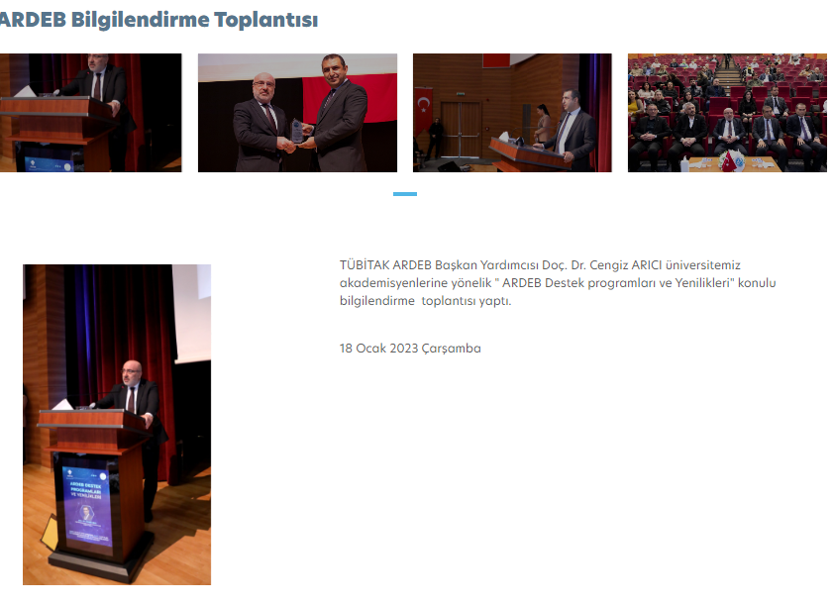

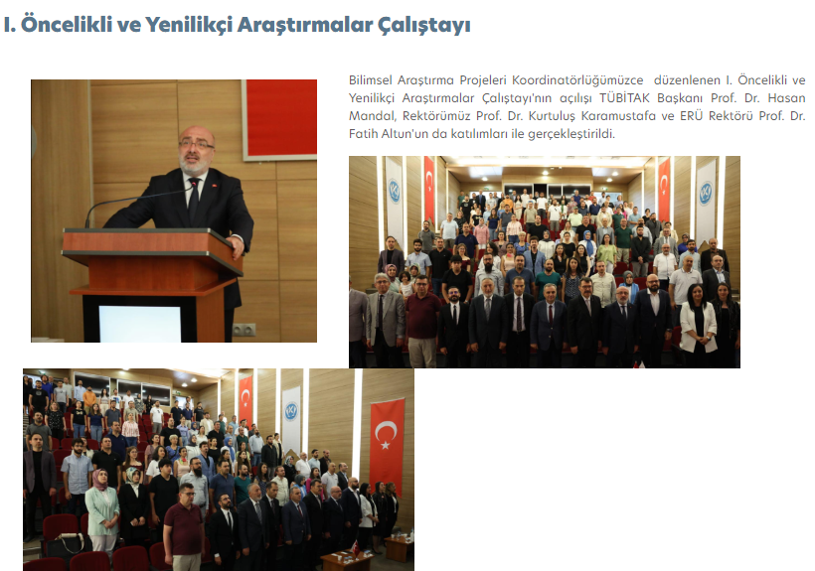

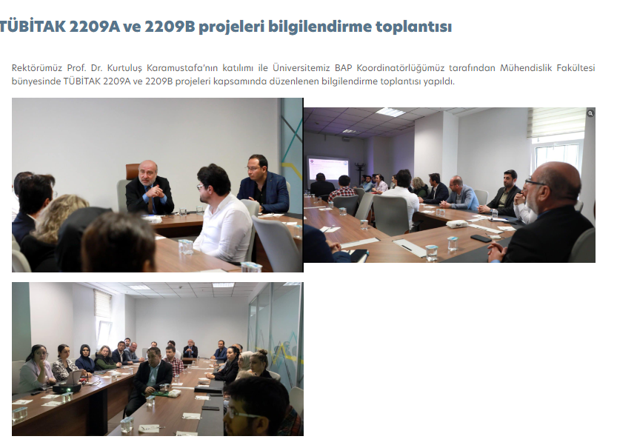
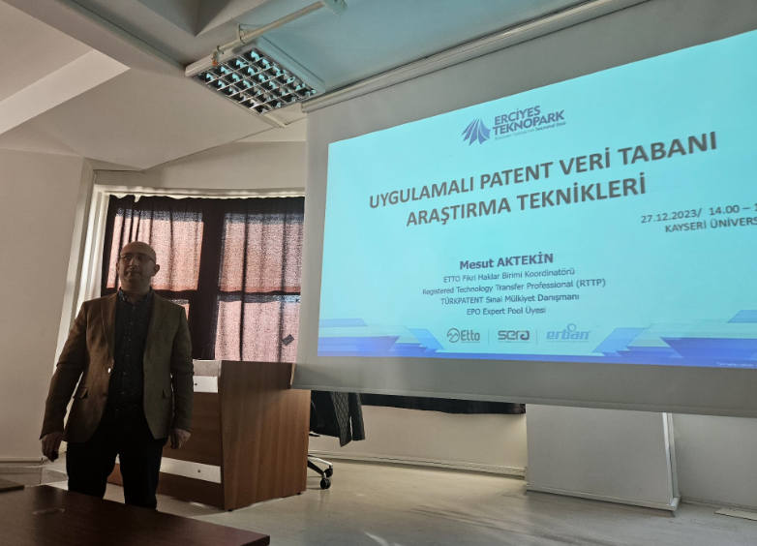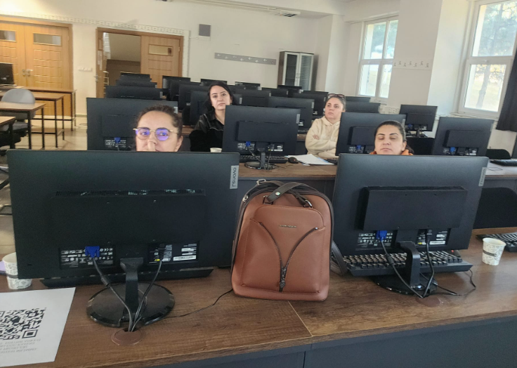

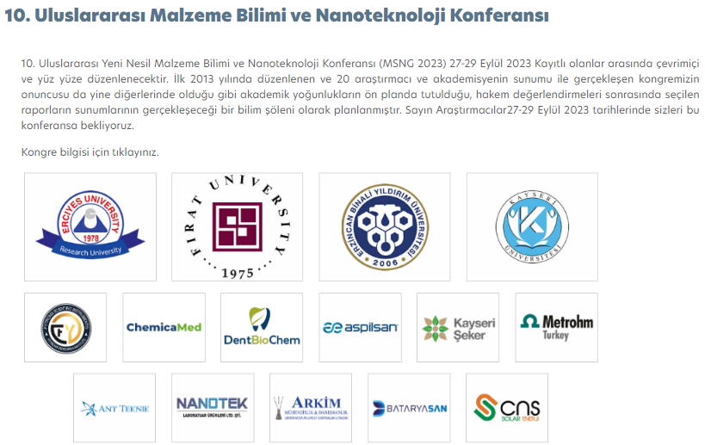

Proje Bilgileri
Bilimsel Araştırma Projeleri Komisyonu Tarafından Desteklenen Projeler
Birimimiz bünyesinde; Normal Araştırma Projeleri, Doktora/Tıpta Uzmanlık Tez Projeleri, Yüksek Lisans Tez Projeleri, Çok Disiplinli Araştırma Projeleri, Öncelikli Alan Araştırma Projeleri, Güdümlü Projeler, Katılımlı Araştırma Projeleri, Uluslararası Araştırma İş birliği Projeleri, Kariyer Başlangıç Destek Projeleri, Hızlı Destek Projeleri, Lisans Öğrencisi Katılımlı Araştırma Projeleri ve Eş Finansman olmak üzere 2022 yılında toplam 11 (Onbir) farklı proje türü bulunmaktadır. Desteklenen projeler aşağıda belirtilmiştir
Kapsamlı olarak revize edilerek düzenlenen ve Üniversitemiz senatosunun 25.11.2020 tarih ve 2020.028.145 kararı ile onaylanarak yürürlüğe giren Kayseri Üniversitesi Bilimsel Araştırma Projeleri Uygulama Yönergesi kapsamında gerekli düzenlemeler yapılmıştır. Ayrıca Uygulama Esasları kapsamlı bir şekilde revize edilerek yürürlüğe konulmuştur.

BAPSIS, araştırmacılarımızın ihtiyaç duyduğu süreçlerin hızlı, etkin ve şeffaf bir şekilde yürütülmesine imkân sağlamasının yanı sıra, performansa dayalı politikaların uygulanabilmesi için de etkili araçlar sunmakta olup, önümüzdeki yıllarda Proje sayıları ve buna paralel olarak proje çıktılarının sayısı ve kalitesinin artırılması hedeflenmektedir
2023 Mali Yılında döner sermaye ve tezsiz yükseklisans gelirlerinden olmak üzere üniversitemiz toplam 2.006.051,81 ödenek aktarması olmuştur.
Üniversitemiz öğretim elemanları tarafından; toplumun farklı kesimleri ile iş birliği içerisinde girişimci ve proje odaklı çalışmayı benimsemek ve akademik faaliyetlerde bulunmak stratejik amacımız doğrultusunda 2023 yılında devam eden 51 proje desteklenmiş 21 adet projenin kapanması yapılmıştır. Desteklenen projelerden 31 proje 2021-2022 yıllarında desteklemmiş ve 2023 yılında devam etmekte olan veya kapanan projelerdir. Desteklenen toplam 6 adet TÜBİTAK projesi olmak üzere toplam 36 adet proje bulunmaktadır. Projelerin Birimlere göre dağılımı
S.Num | Proje Kodu |  | P.Türü |  | Durum | Proje Adı |  |  |  |  | Yönetici |  | Birim |  |  | Başlangıç Tarihi |  | Bitiş Tarihi
1 | FBA-2021-1036 |  | N. Araştırma |  | Kapanmış | Faz Değiştiren Malzeme İçeren İç Sıva Uygulamasının Bünyan İlçesi İklim Şartlarında Dinamik Termal Performansının Deneysel Olarak Araştırılması |  |  |  |  | Dr.Öğr.Üyesi EVRİM ÖZRAHAT |  | Bünyan Meslek Yüksekokulu |  |  | 29.04.2021 |  | 1.09.2023
2 | FBA-2021-1037 |  | N. Araştırma |  | Kapanmış | Yozgat Çamlık Milli Parkı'ndaki Likenlerde Hava Kaynaklı Mikroplastik Birikimlerinin Belirlenmesi |  |  |  |  | Dr.Öğr.Üyesi ZEKİYE KOCAKAYA |  | Safiye Çıkrıkçıoğlu Meslek Yüksekokulu |  |  | 29.04.2021 |  | 24.02.2023
3 | FEA-2021-1038 |  | Es Finansman A. |  | Kapanmış | Ata Tohumu Araştırma Uygulama Ve Fide Üretim Merkezi |  |  |  |  | Dr.Öğr.Üyesi NİHAT YILMAZ |  | Safiye Çıkrıkçıoğlu Meslek Yüksekokulu |  |  | 17.09.2021 |  | 18.05.2023
4 | SDK-2021-1039 |  | Doktora |  | Kapanmış | Finansal İyilik Halinin Risk Alma Tutumu Aracılıyla İşten Ayrılma Niyetine Ve Finansal Tutuma Etkisi Ekonomi Okuryazarlığının Düzenleyici Rolü |  |  |  |  | Prof.Dr. DERVİŞ BOZTOSUN |  | Uygulamalı Bilimler Fakültesi |  |  | 29.04.2021 |  | 18.05.2023
5 | FBA-2021-1041 |  | N. Araştırma |  | Kapanmış | TiO2 nanomalzemelerin nadir toprak elementleri ile katkılanarak çift fonksiyonlu yeni kompozitlerinin sentezi fotokatalitik ve fotolüminesans özelliklerinin incelenmesi |  |  |  |  | Dr.Öğr.Üyesi Senem SANDUVAÇ |  | Bünyan Meslek Yüksekokulu |  |  | 27.09.2021 |  | 1.09.2023
6 | SDK-2021-1047 |  | Doktora |  | Kapanmış | Dönüşümcü Liderliğin Lider Üye Etkileşimi Aracılığıyla Örgütsel Bağlılık ve İş Performansı Üzerindeki Etkisi Örgütsel Adalet Algısının Düzenleyici Rolü Türk Savunma Sanayi Şirketlerinde Bir Uygulama |  |  |  |  | Prof.Dr. EBRU AYKAN |  | Uygulamalı Bilimler Fakültesi |  |  | 17.09.2021 |  | 21.07.2023
7 | FKB-2022-1048 |  | Kariyer B. |  | Kapanmış | İlkel Omurgalı Canlı Taşemen Balığının Yüzme Hareketi Kontrolörü Merkezi Desen Üreteci Hücrelerinin Nöromorfolojik Gerçekleştirimi |  |  |  |  | Dr.Öğr.Üyesi NİMET KORKMAZ |  | Mühendislik, Mimarlık ve Tasarım Fakültesi |  |  | 27.01.2022 |  | 12.10.2023
8 | FYL-2021-1050 |  | Y.Lisans |  | Kapanmış | Yapay zeka optimizasyon yöntemleriyle anten dizi sentezi |  |  |  |  | Doç.Dr. ALİ DURMUŞ |  | Mühendislik, Mimarlık ve Tasarım Fakültesi |  |  | 18.11.2021 |  | 27.09.2022
9 | FYL-2021-1051 |  | Y.Lisans |  | Kapanmış | Kameraların Sınırlı Alan Derinliğini Artırmak İçin Metasezgisel Algoritmalar Kullanılarak Çok Odaklı Görüntülerin Birleştirilmesi |  |  |  |  | Doç.Dr. ALİ DURMUŞ |  | Mühendislik, Mimarlık ve Tasarım Fakültesi |  |  | 18.11.2021 |  | 24.02.2023
10 | FBA-2022-1057 |  | N. Araştırma |  | Yürüyen Proje | Tungsten Disülfit Destekli Plazmonik Metayüzey Tasarımı |  |  |  |  | Doç.Dr. EKİN ASLAN |  | Mühendislik, Mimarlık ve Tasarım Fakültesi |  |  | 9.03.2022
11 | FKB-2022-1058 |  | Kariyer B. |  | Kapanmış | Sürdürülebilir katı atık yönetimi için sezgisel bulanık ortamda en iyi bertaraf teknolojisi seçimi Develi örneği |  |  |  |  | Doç.Dr. FULYA ZARALI |  | Mühendislik, Mimarlık ve Tasarım Fakültesi |  |  | 27.01.2022 |  | 1.09.2023
12 | FYL-2022-1059 |  | Y.Lisans |  | Kapanmış | Yahyalı Bölgesine Ait Elma Türlerinin Görüntü İşleme Yöntemleriyle Sınıflandırılması |  |  |  |  | Prof.Dr. ERCAN KARAKÖSE |  | Mühendislik, Mimarlık ve Tasarım Fakültesi |  |  | 14.02.2022 |  | 18.05.2023
13 | FBA-2022-1064 |  | N. Araştırma |  | Kapanmış | Delik Açılmış İnce Cidarlı Silindirik Paslanmaz Çelik Yapıların İncelenmesi |  |  |  |  | Dr.Öğr.Üyesi ALİ İHSAN ÇELİK |  | Tomarza Mustafa Akıncıoğlu Meslek Yüksekokulu |  |  | 27.01.2022 |  | 1.09.2023
14 | TSA-2022-1066 |  | N. Araştırma |  | Yürüyen Proje | Green (Yeşil) Sentez Yöntemi ile sentezlenmiş ZnO partikülleri (GNPs) içeren özütlerin DNA cleavage DNA binding ve Topoizomeraz I enzim inhisyonu ve antibakteriyal aktivitelerinin İncelenmesi |  |  |  |  | Dr.Öğr.Üyesi NİLGÜN GÜLER |  | Mustafa Çıkrıkçıoğlu Meslek Yüksekokulu |  |  | 4.07.2022
15 | FYL-2022-1067 |  | Y.Lisans |  | Yürüyen Proje | Alüminyum esaslı hızlı katılaştırılmış alaşımların hidrojen performansı |  |  |  |  | Prof.Dr. ERCAN KARAKÖSE |  | Mühendislik, Mimarlık ve Tasarım Fakültesi |  |  | 14.02.2022
16 | SBA-2022-1069 |  | N. Araştırma |  | Kapanmış | İşletmelerde Çalışan Yorgunluğunun Örgütsel Çıktılar Üzerindeki Etkisi Bir Üretim İşletmesinde (SERSİM Dayanıklı Tüketim Malları Sanayi ve Ticaret Kollektif Şirketi) Boylamsal Bir Analiz |  |  |  |  | Prof.Dr. EBRU AYKAN |  | Uygulamalı Bilimler Fakültesi |  |  | 27.01.2022 |  | 8.12.2023
17 | FKB-2022-1070 |  | Kariyer B. |  | Kapanmış | Alkali İle Aktive Edilmiş Öğütülmüş Ham Perlit Macun ve Harçların Dayanım Özelliklerinin Araştırılması |  |  |  |  | Dr.Öğr.Üyesi MEHMET CEMAL ACAR |  | Teknik Bilimler Meslek Yüksekokulu |  |  | 27.01.2022 |  | 16.05.2023
18 | SBA-2022-1072 |  | N. Araştırma |  | Kapanmış | Sivil Toplum Kuruluşlarının Türkiye Ve Azerbaycan Eğitim İşbirliğinde Yeri Eyuder Örneği |  |  |  |  | Doç.Dr. RIDVAN KARABULUT |  | Sağlık Bilimleri Fakültesi |  |  | 20.04.2022 |  | 24.02.2023
19 | FHD-2022-1074 |  | Hızlı Destek |  | Kapanmış | İlaç Etken Maddesi Olan Flavonoidlerin Ekstraksiyon Şartlarının Optimize Edilmesi Ve Antioksidan Özelliklerinin İncelenmesi |  |  |  |  | Dr.Öğr.Üyesi EMİNE KILIÇKAYA SELVİ |  | Mustafa Çıkrıkçıoğlu Meslek Yüksekokulu |  |  | 7.06.2022 |  | 8.12.2023
20 | SBA-2022-1075 |  | N. Araştırma |  | Kapanmış | Uluslararası Firmalarda İnsan Kaynağı Seçim Süreci Analitik Hiyerarşi Prosesi İle Bir Uygulama |  |  |  |  | Prof.Dr. ÖZGÜR DEMİRTAŞ |  | Develi Sosyal ve Beşeri Bilimler Fakültesi |  |  | 30.03.2022 |  | 14.06.2023
21 | FBA-2022-1077 |  | N. Araştırma |  | Kapanmış | Karahıdır Yerel Domates Solanum lycopersicum L Genotipinin AntiEnzim AntiKollajenaz AntiElastaz Aktivitelerinin Belirlenmesi |  |  |  |  | Dr.Öğr.Üyesi NİHAT YILMAZ |  | Safiye Çıkrıkçıoğlu Meslek Yüksekokulu |  |  | 7.06.2022 |  | 18.05.2023
22 | FKB-2022-1082 |  | Kariyer B. |  | Yürüyen Proje | Yüksek Başarımlı Hız Algılayıcısız Asenkron Motor ve Kalıcı Mıknatıslı Senkron Motor Sürücüleri İçin Yeni Hız Kestirim Yöntemlerinin Geliştirilmesi |  |  |  |  | Dr.Öğr.Üyesi RIDVAN DEMİR |  | Mühendislik, Mimarlık ve Tasarım Fakültesi |  |  | 8.06.2022
23 | FBA-2022-1084 |  | N. Araştırma |  | Kapanmış | Pirazolopirimidin Halkalarını İçeren Hibrit Moleküllerin Moleküler Docking ve Antikanser Aktivite Çalışmaları |  |  |  |  | Doç.Dr. ELİF KORKUSUZ |  | Mustafa Çıkrıkçıoğlu Meslek Yüksekokulu |  |  | 4.07.2022 |  | 8.12.2023
24 | FBA-2022-1086 |  | N. Araştırma |  | Kapanmış | Biomolekül içerikli Bi2S3 elektrotların CoS ve Ni2S3 ile olan sistematik uyumları ve hibrit yapıların elektrokimyasal özelliklerinin incelenmesi |  |  |  |  | Prof.Dr. ERTUĞRUL ŞAHMETLİOĞLU |  | Mühendislik, Mimarlık ve Tasarım Fakültesi |  |  | 5.07.2022 |  | 21.07.2023
25 | FKB-2022-1087 |  | Kariyer B. |  | Kapanmış | Yüksek Kazançlı DA/DA Çevirici için İleri Bulanık Mantık Tabanlı Denetim Yöntemlerinin Geliştirilmesi |  |  |  |  | Dr.Öğr.Üyesi AHMET GANİ |  | Mühendislik, Mimarlık ve Tasarım Fakültesi |  |  | 8.06.2022 |  | 26.01.2024
26 | FBA-2022-1091 |  | N. Araştırma |  | Kapanmış | Geçiş metali oksitlerininden ultra katmanlı T2C3 MXene ile farklı oranlarda katkılanarak oluşturulan kompozit yapının elektrokimyasal özellikleri incelenmesi |  |  |  |  | Doç.Dr. FATMA KILIÇ DOKAN |  | Mustafa Çıkrıkçıoğlu Meslek Yüksekokulu |  |  | 5.07.2022 |  | 21.07.2023
27 | FKB-2022-1092 |  | Kariyer B. |  | Kapanmış | Statik analiz tabanlı hibrit özellik vektörü ile Android kötücül yazılım tespit modeli |  |  |  |  | Dr.Öğr.Üyesi RECEP SİNAN ARSLAN |  | Mühendislik, Mimarlık ve Tasarım Fakültesi |  |  | 1.07.2022 |  | 21.07.2023
28 | FBA-2022-1093 |  | N. Araştırma |  | Kapanmış | Gerçek Zamanlı Olarak Konumlarıyla Birlikte Ev Kapı Numarasının Derin Öğrenme Yöntemi İle Tespit Aracı |  |  |  |  | Dr.Öğr.Üyesi MURAT TAŞYÜREK |  | Mühendislik, Mimarlık ve Tasarım Fakültesi |  |  | 1.07.2022 |  | 26.01.2024
29 | FBA-2022-1094 |  | N. Araştırma |  | Yürüyen Proje | Giyilebilir İşitme Cihazları İçin Çevrim İçi Sansürlemeye Dayalı Yeni Akustik Geri Besleme Gidericilerin Tasarımı |  |  |  |  | Doç.Dr. ENGİN CEMAL MENGÜÇ |  | Mühendislik, Mimarlık ve Tasarım Fakültesi |  |  | 30.09.2022
30 | FHD-2022-1095 |  | Hızlı Destek |  | Kapanmış | Pirimidin Halkası İçeren İmidoditiyokarbonat Türevi Moleküllerin Moleküler Docking ve Antioksidan Aktivite Çalışmaları |  |  |  |  | Doç.Dr. ELİF KORKUSUZ |  | Mustafa Çıkrıkçıoğlu Meslek Yüksekokulu |  |  | 30.09.2022 |  | 24.02.2023
31 | FKB-2022-1096 |  | Kariyer B. |  | Yürüyen Proje | (k, n)-eşikleme tabanlı gizli görüntü paylaşımında hile tespiti ve gizli görüntünün kurtarılması |  |  |  |  | Dr.Öğr.Üyesi ERTUĞRUL GÜL |  | Mühendislik, Mimarlık ve Tasarım Fakültesi |  |  | 30.09.2022
32 | SDK-2022-1097 |  | Doktora |  | Kapanmış | Öz-Yeterlilik Düzenleyici Rolde İken Girişimci Liderliğin Yenilikçi İş Davranışı ve Çalışan Performansı Üzerindeki Etkisinde Psikolojik Güçlendirmenin Aracı Rolü: Sağlık İşletmelerinde Bir Alan Çalışması |  |  |  |  | Prof.Dr. EBRU AYKAN |  | Uygulamalı Bilimler Fakültesi |  |  | 7.12.2022 |  | 26.01.2024
33 | FBA-2023-1099 |  | N. Araştırma |  | Yürüyen Proje | Scirpoides holoschoenus subsp holoschoenus Taksonunun Cilt Yaşlanma Karşıtı Potansiyelinin Değerlendirilmesi |  |  |  |  | Doç.Dr. HANDAN ŞAPCI SELAMOĞLU |  | Develi Hüseyin Şahin Meslek Yüksekokulu |  |  | 1.03.2023
34 | FKB-2022-1100 |  | Kariyer B. |  | Kapanmış | Kurutulmuş Meyvelerin Kurutma tekniklerine Göre Derin Öğrenme ve Bilgisayarlı Görü Yardımıyla Sınıflandırılması ve Tahminlenmesi |  |  |  |  | Dr.Öğr.Üyesi BANU ULU |  | Mühendislik, Mimarlık ve Tasarım Fakültesi |  |  | 13.12.2022 |  | 26.01.2024
35 | FBA-2023-1101 |  | N. Araştırma |  | Yürüyen Proje | Endüstriyel Bir Atık Olan Antep Fıstığı Pistacia vera L Kabuklarından Boyarmadde Özelliği Gösteren Yapıların İzole Edilmesi ve Bunlar ile Tekstil Maddelerinin Boyanabilme Olanaklarının ve Renk Haslıklarının Araştırılması |  |  |  |  | Doç.Dr. HÜSEYİN BENLİ |  | Mustafa Çıkrıkçıoğlu Meslek Yüksekokulu |  |  | 10.03.2023
36 | FKB-2023-1102 |  | Kariyer B. |  | Yürüyen Proje | Kılavuz Çekme Makinası Uç İşlevcisinin Hidrolik Sistemden Servo Motor Tahrikli Sisteme Dönüşümü Prototip Üretimi ve Sistemin Yörünge Kontrolü |  |  |  |  | Dr.Öğr.Üyesi GÜLLÜ AKKAŞ |  | Teknik Bilimler Meslek Yüksekokulu |  |  | 10.03.2023
37 | FBA-2023-1104 |  | N. Araştırma |  | Yürüyen Proje | Rüzgar Gücü Potansiyeli Yüksek Kayseri Yahyalı Bölgesinde Yatay Eksenli ve 3 Kanatlı Rüzgar Türbini Tasarımı ve Prototip Üretimi |  |  |  |  | Öğr.Gör. MEHTAP YAVUZ |  | Yahyalı Meslek Yüksekokulu |  |  | 6.03.2023
38 | TSA-2023-1112 |  | N. Araştırma |  | Yürüyen Proje | Özel Bakım Gereksinimi Olan Çocuğun Sağlık Davranışlarını Belirlemede Ebeveyn Özyeterliliği Ve Aile Desteğinin Rolü |  |  |  |  | Doç.Dr. DERYA EVGİN |  | Sağlık Bilimleri Fakültesi |  |  | 1.03.2023
39 | FOA-2023-1115 |  | Öncelikli A. |  | Yürüyen Proje | Erciyes Dağı topraklarından izole edilecek rizobakterilerin bitki büyümesini teşvik edici genlerinin karakterizasyonu ve genetik çeşitliliğinin belirlenmesi |  |  |  |  | Öğr.Gör. Dr. UĞUR AZİZOĞLU |  | Safiye Çıkrıkçıoğlu Meslek Yüksekokulu |  |  | 23.05.2023
40 | FBA-2023-1117 |  | N. Araştırma |  | Yürüyen Proje | Diploschistes scruposus Liken Türü Kullanılarak AgZnO, AgSrO ve AgNiO Nanokompozitlerinin Yeşil Sentezi ve Sitotoksik Etkinliklerinin Belirlenmesi |  |  |  |  | Dr.Öğr.Üyesi ZEKİYE KOCAKAYA |  | Safiye Çıkrıkçıoğlu Meslek Yüksekokulu |  |  | 2.06.2023
41 | SBA-2023-1118 |  | N. Araştırma |  | Yürüyen Proje | Son Adım Teslimatta Kargo Dolabı Yer Seçimi için Matematiksel Model Önerisi |  |  |  |  | Doç.Dr. NESLİHAN DEMİREL |  | Mühendislik, Mimarlık ve Tasarım Fakültesi |  |  | 20.09.2023
42 | FBA-2023-1119 |  | N. Araştırma |  | Yürüyen Proje | Yeşil yapı malzemesi olarak Hidrojen Peroksit ve Cam Elyaf Katkıları kullanılarak Ham Perlit esaslı gazlı geopolimer macun ve harçların üretimi |  |  |  |  | Dr.Öğr.Üyesi MEHMET CEMAL ACAR |  | Teknik Bilimler Meslek Yüksekokulu |  |  | 18.09.2023
43 | FKB-2023-1121 |  | Kariyer B. |  | Yürüyen Proje | Kayseriye Ait Bazı Yerel Üzüm Genotiplerinin Polen Morfolojilerinin Belirlenmesi |  |  |  |  | Öğr.Gör. GÜLŞEN YILMAZ |  | Yeşilhisar Meslek Yüksekokulu |  |  | 11.09.2023
44 | FBA-2023-1122 |  | N. Araştırma |  | Yürüyen Proje | Hidrazit Grubu İçeren Pirazol Türevi Hibrit Moleküllerin Moleküler Docking ve Antioksidan Aktivite Çalışmaları |  |  |  |  | Dr.Öğr.Üyesi EMİNE KILIÇKAYA SELVİ |  | Mustafa Çıkrıkçıoğlu Meslek Yüksekokulu |  |  | 14.12.2023
45 | FYL-2023-1125 |  | Y.Lisans |  | Yürüyen Proje | Farklı Bitkisel Sütler Kullanılarak Elde Edilen Dondurmaların Bazı Fizikokimyasal Mikrobiyolojik ve Duyusal Özelliklerinin Araştırılması |  |  |  |  | Dr.Öğr.Üyesi ELİF DEMİRAL |  | Safiye Çıkrıkçıoğlu Meslek Yüksekokulu |  |  | 19.09.2023
46 | SBA-2023-1126 |  | N. Araştırma |  | Yürüyen Proje | Etik Liderliğin Örgütsel Aidiyete Etkisinde Psikolojik Rahatlığın Aracı Rolü |  |  |  |  | Prof.Dr. ÖZGÜR DEMİRTAŞ |  | Develi Sosyal ve Beşeri Bilimler Fakültesi |  |  | 1.09.2023
47 | FBA-2023-1129 |  | N. Araştırma |  | Yürüyen Proje | Tasarım Yeni Nesil Ultrasonik Ekstraksiyon Ünitesi ile Karamuk Berberis crataegina L Ekstraksiyonu ve Antioksidan Aktivitesinin Belirlenmesi |  |  |  |  | Prof.Dr. TESLİMA DAŞBAŞI |  | Bünyan Meslek Yüksekokulu |  |  | 16.10.2023
48 | SBA-2023-1130 |  | N. Araştırma |  | Yürüyen Proje | Fen eğitiminde Metaverse Eğitim Ortamı Tasarımına Yönelik Öneri Tasarım Tabanlı Araştırma |  |  |  |  | Doç.Dr. RIDVAN KARABULUT |  | Sağlık Bilimleri Fakültesi |  |  | 1.09.2023
49 | FKB-2023-1139 |  | Kariyer B. |  | Yürüyen Proje | Yapay arı algoritması kullanılarak IWT ve Grafik tabanlı dönüşümlü görüntü damgalama yöntemi |  |  |  |  | Dr.Öğr.Üyesi AYHAN RENKLİER |  | Mühendislik, Mimarlık ve Tasarım Fakültesi |  |  | 11.12.2023
50 | FKB-2023-1140 |  | Kariyer B. |  | Yürüyen Proje | Rook polinomu, Tekil Değer Ayrışımı (TDA) ve MD5 tabanlı görüntü kimlik doğrulama ve kurtarma yöntemi |  |  |  |  | Dr.Öğr.Üyesi ÖMER FARUK SARITAŞ |  | Mühendislik, Mimarlık ve Tasarım Fakültesi |  |  | 11.12.2023
51 | FKB-2023-1141 |  | Kariyer B. |  | Yürüyen Proje | Makine Öğrenme Yöntemleri Kullanılarak Konuşulan Dilin Tanımlanması |  |  |  |  | Dr.Öğr.Üyesi SERHAT HIZLISOY |  | Mühendislik, Mimarlık ve Tasarım Fakültesi |  |  | 11.12.2023
2019-2023 Proje Başlangıç Yıllarındaki Birimlerin Desteklenen Toplam Proje Sayıları
 |  |  |  |  |  |  | Yıl | 2019 | 2020 |  |  | 2021 |  | 2022 | 2023 |  |  |  | Toplam
Fakülte/YO./MYO/Merkez
Bünyan Meslek Yüksekokulu |  |  |  |  |  |  |  |  | 1 |  |  | 2 |  |  | 1 |  |  |  | 4
Develi Hüseyin Şahin Meslek Yüksekokulu |  |  |  |  |  |  |  |  | 1 |  |  | 2 |  |  | 1 |  |  |  | 4
Develi Sosyal ve Beşeri Bilimler Fakültesi |  |  |  |  |  |  |  |  |  |  |  | 1 |  | 1 | 1 |  |  |  | 3
Develi islami ilimler Fakültesi |  |  |  |  |  |  |  |  | 1 |  |  |  |  |  |  |  |  |  | 1
Mustafa Çıkrıkçıoğlu Meslek Yüksekokulu |  |  |  |  |  |  |  |  | 5 |  |  | 1 |  | 5 | 2 |  |  |  | 13
Mühendislik, Mimarlık ve Tasarım Fakültesi |  |  |  |  |  |  |  |  | 1 |  |  | 4 |  | 13 | 4 |  |  |  | 22
Safiye Çıkrıkçıoğlu Meslek Yüksekokulu |  |  |  |  |  |  |  |  |  |  |  | 2 |  | 1 | 3 |  |  |  | 6
Sağlık Bilimleri Fakültesi |  |  |  |  |  |  |  |  |  |  |  |  |  | 1 | 2 |  |  |  | 3
Teknik Bilimler Meslek Yüksekokulu |  |  |  |  |  |  |  |  |  |  |  |  |  | 1 | 2 |  |  |  | 3
Tomarza Mustafa Akıncıoğlu Meslek Yüksekokulu |  |  |  |  |  |  |  |  | 1 |  |  |  |  | 1 |  |  |  |  | 2
Uygulamalı Bilimler Fakültesi |  |  |  |  |  |  |  | 1 | 1 |  |  | 3 |  | 2 |  |  |  |  | 7
Yahyalı Meslek Yüksekokulu |  |  |  |  |  |  |  |  |  |  |  |  |  |  | 1 |  |  |  | 1
Yeşilhisar Meslek Yüksekokulu |  |  |  |  |  |  |  |  |  |  |  |  |  |  | 1 |  |  |  | 1
Toplam |  |  |  |  |  |  |  | 1 | 11 |  |  | 15 |  | 25 | 18 |  |  |  | 70
2019-2023 Yayın Basım Yıllarındaki ve 2019-2023 Proje Başlangıç Yıllarındaki BAP Koordinasyon Birimi Destekli Projelerden Elde Edilen Çıktılar
 |  | Yayın Türü |  | ISI İndekslerinde Taranan Dergilerde Yayın Sayısı |  |  |  |  |  | Diğer Dergilerde Yayın Sayısı |  |  |  |  |  |  | Bildiri Sayısı |  |  | Toplam
Basım Yılı
2021 |  |  |  | 1 |  |  |  |  |  | 3 |  |  |  |  |  |  | 1 |  |  | 5
2022 |  |  |  | 2 |  |  |  |  |  | 4 |  |  |  |  |  |  | 2 |  |  | 8
2023 |  |  |  | 9 |  |  |  |  |  | 1 |  |  |  |  |  |  | 3 |  |  | 13
Toplam |  |  |  | 12 |  |  |  |  |  | 8 |  |  |  |  |  |  | 6 |  |  | 26

2021-2022 Yılı Desteklenen BAP Projelerden elde edilen çıktılar

ID | P.Türü | Proje Adı | Yönetici | Durum | Birim | Toplam \ U.Arası Çıktı Sayısı
1004 | Hızlı Destek | Kuzey Kıbrısta Yerel Bakla Vicia faba L Genotiplerinin Tohum Morfolojisi | Doç.Dr. Handan Şapcı SELAMOĞLU | Kapanmış | Develi Hüseyin Şahin Meslek Yüksekokulu | 1\0
1096 | Kariyer B. | (k, n)-eşikleme tabanlı gizli görüntü paylaşımında hile tespiti ve gizli görüntünün kurtarılması | Dr.Öğr.Üyesi Ertuğrul GÜL | Yürüyen Proje | Mühendislik, Mimarlık ve Tasarım Fakültesi | 1\1
1030 | N. Araştırma | İletken Polimerin Sentezi Karakterizasyonu ve Eser Metal Zenginleştirilmesinde Kullanımı | Prof.Dr. Teslima DAŞBAŞI | Kapanmış | Bünyan Meslek Yüksekokulu | 2\1
1075 | N. Araştırma | Uluslararası Firmalarda İnsan Kaynağı Seçim Süreci Analitik Hiyerarşi Prosesi İle Bir Uygulama | Prof.Dr. Özgür DEMİRTAŞ | Kapanmış | Develi Sosyal ve Beşeri Bilimler Fakültesi | 1\0
1034 | N. Araştırma | Otantik Liderliğin Örgütsel Vatandaşlık Üzerine Etkisinde Dile Getirme Davranışının Aracı Rolü | Prof.Dr. Özgür DEMİRTAŞ | Kapanmış | Develi Sosyal ve Beşeri Bilimler Fakültesi | 1\1
1082 | Kariyer B. | Yüksek Başarımlı Hız Algılayıcısız Asenkron Motor ve Kalıcı Mıknatıslı Senkron Motor Sürücüleri İçin Yeni Hız Kestirim Yöntemlerinin Geliştirilmesi | Dr.Öğr.Üyesi Rıdvan DEMİR | Yürüyen Proje | Mühendislik, Mimarlık ve Tasarım Fakültesi | 2\2
1087 | Kariyer B. | Yüksek Kazançlı DA/DA Çevirici için İleri Bulanık Mantık Tabanlı Denetim Yöntemlerinin Geliştirilmesi | Dr.Öğr.Üyesi Ahmet GANİ | Kapanmış | Mühendislik, Mimarlık ve Tasarım Fakültesi | 5\0
1051 | Y.Lisans | Kameraların Sınırlı Alan Derinliğini Artırmak İçin Metasezgisel Algoritmalar Kullanılarak Çok Odaklı Görüntülerin Birleştirilmesi | Doç.Dr. Ali DURMUŞ | Kapanmış | Mühendislik, Mimarlık ve Tasarım Fakültesi | 1\0
1050 | Y.Lisans | Yapay zeka optimizasyon yöntemleriyle anten dizi sentezi | Doç.Dr. Ali DURMUŞ | Kapanmış | Mühendislik, Mimarlık ve Tasarım Fakültesi | 1\0
1093 | N. Araştırma | Gerçek Zamanlı Olarak Konumlarıyla Birlikte Ev Kapı Numarasının Derin Öğrenme Yöntemi İle Tespit Aracı | Dr.Öğr.Üyesi Murat TAŞYÜREK | Kapanmış | Mühendislik, Mimarlık ve Tasarım Fakültesi | 1\1
1092 | Kariyer B. | Statik analiz tabanlı hibrit özellik vektörü ile Android kötücül yazılım tespit modeli | Dr.Öğr.Üyesi Recep Sinan ARSLAN | Kapanmış | Mühendislik, Mimarlık ve Tasarım Fakültesi | 1\1
1045 | Hızlı Destek | Protein ikincil yapı tahmini için veri madenciliği tabanlı yöntemlerin geliştirilmesi | Dr.Öğr.Üyesi Nuh AZGINOĞLU | Kapanmış | Mühendislik, Mimarlık ve Tasarım Fakültesi | 1\1
1043 | Hızlı Destek | Zaman Bilgisi İçeren Büyük Verilerin Depolandığı Veritabanının Performansını Artırmak İçin Denormalizasyon Yöntemi | Dr.Öğr.Üyesi Murat TAŞYÜREK | Kapanmış | Mühendislik, Mimarlık ve Tasarım Fakültesi | 1\0
1086 | N. Araştırma | Biomolekül içerikli Bi2S3 elektrotların CoS ve Ni2S3 ile olan sistematik uyumları ve hibrit yapıların elektrokimyasal özelliklerinin incelenmesi | Prof.Dr. Ertuğrul ŞAHMETLİOĞLU | Kapanmış | Mühendislik, Mimarlık ve Tasarım Fakültesi | 1\1
1059 | Y.Lisans | Yahyalı Bölgesine Ait Elma Türlerinin Görüntü İşleme Yöntemleriyle Sınıflandırılması | Prof.Dr. Ercan KARAKÖSE | Kapanmış | Mühendislik, Mimarlık ve Tasarım Fakültesi | 2\1
1070 | Kariyer B. | Alkali İle Aktive Edilmiş Öğütülmüş Ham Perlit Macun ve Harçların Dayanım Özelliklerinin Araştırılması | Dr.Öğr.Üyesi Mehmet CEMAL ACAR | Kapanmış | Teknik Bilimler Meslek Yüksekokulu | 1\1
1095 | Hızlı Destek | Pirimidin Halkası İçeren İmidoditiyokarbonat Türevi Moleküllerin Moleküler Docking ve Antioksidan Aktivite Çalışmaları | Doç.Dr. Elif KORKUSUZ | Kapanmış | Mustafa Çıkrıkçıoğlu Meslek Yüksekokulu | 1\1
1010 | N. Araştırma | TiO2 mikrokürelerinin sentezlenmesi ve değişik oranlarda uygun nanopartiküllerin dekore edilmesi ile hazırlanan kompozit malzemelerin Uv ışık altında fotokatalitik aktifliğinin incelenmesi | Doç.Dr. Fatma KILIÇ DOKAN | Kapanmış | Mustafa Çıkrıkçıoğlu Meslek Yüksekokulu | 1\1
1042 | N. Araştırma | Paralel Montaj Hatlarında Eş Zamanlı İşçi Atama ve Hat Dengeleme Problemi için Yapay Arı Kolonisi Algoritması Temelli Çözüm Yaklaşımı | Doç.Dr. Yılmaz DELİCE | Kapanmış | Uygulamalı Bilimler Fakültesi | 1\1

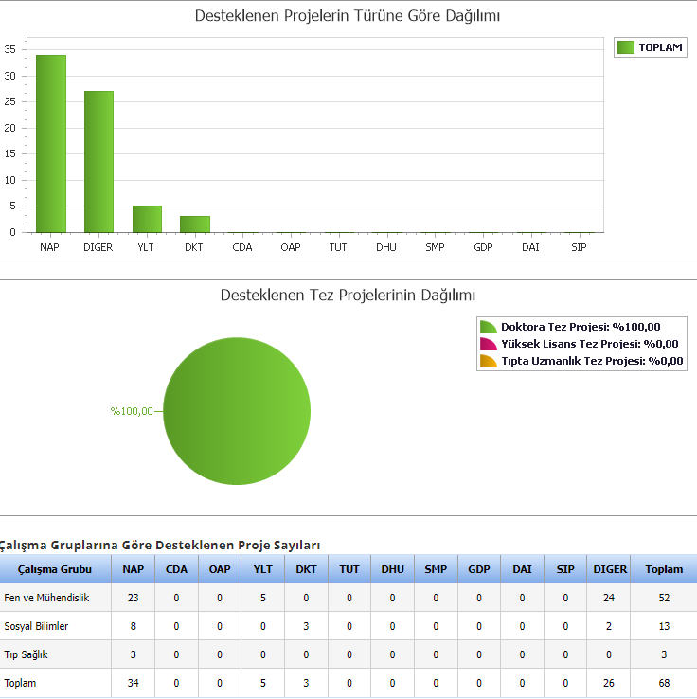
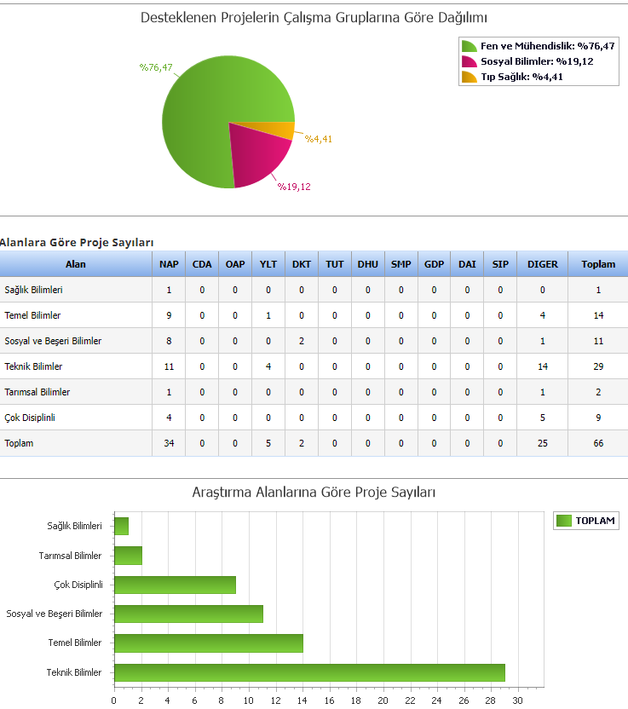

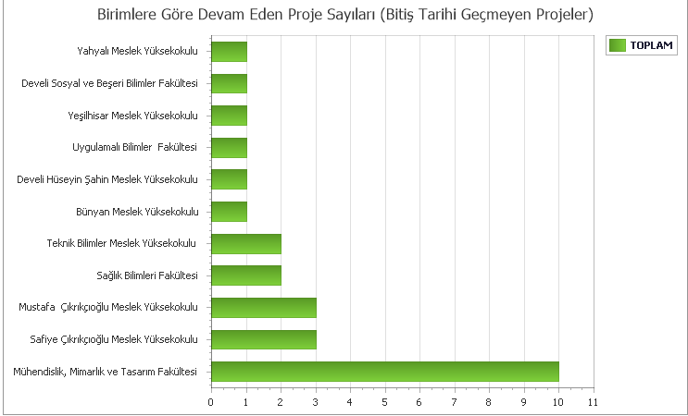

2019-2023 Yayın Basım Yıllarındaki ve 2015-2024 Proje Başlangıç Yıllarındaki Desteklenen Projelerden ISI WOS İndekslerinde Taranan Dergilerdeki Yayınların Yıllara ve Dergi Kalitlerine Göre Dağılımı
 | Yayın Yapılan Derginin Katilesi | Q1 | Q2 | Q3 | Toplam
Yıl
2021 |  | 1 |  |  | 1
2022 |  | 1 | 1 |  | 2
2023 |  | 2 | 1 | 1 | 4
Toplam |  | 4 | 2 | 1 | 7
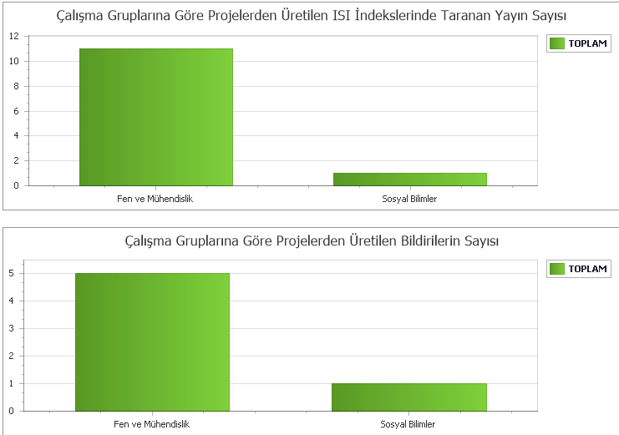
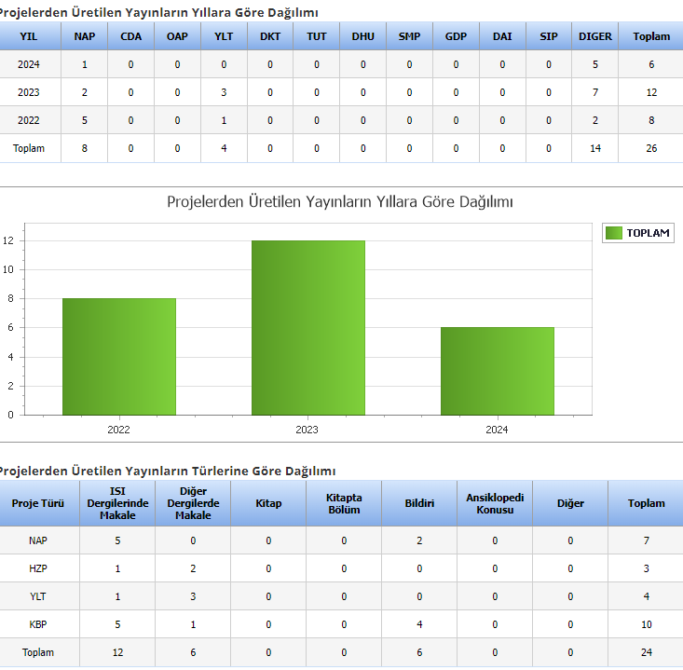

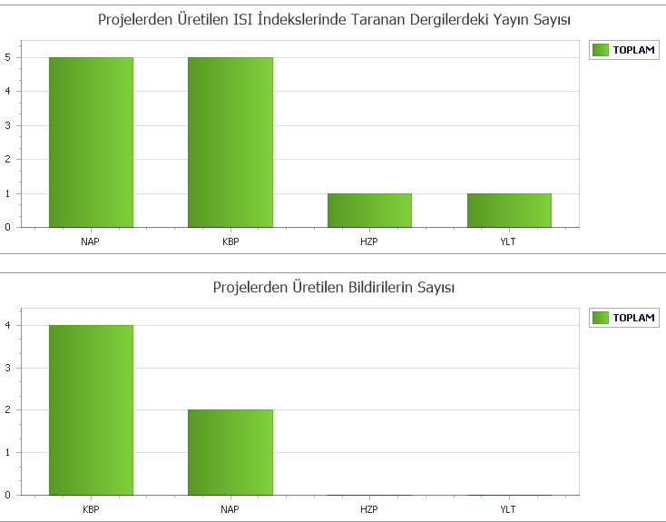

2019-2023 BİLİMSEL ARAŞTIRMA PROJELERİ TARAFINDAN TAKİP EDİLEN TÜBİTAK PROJE LİSTESİ
Proje No | Proje Adı | Yürütücü | Kuruluş | Başlama Tarihi | Türü
121E324 | Büyük Veri Akışları İçin Çevrimiçi Sansürleme Stratejisi Tabanlı Yeni Kompleks-Değerli Adaptif Sinyal  İşleme Tekniklerinin Geliştirilmesi | Engin Cemal MENGÜÇ | Mühendislik  Mimarlık ve Tasarım F. | 15.11.2021 | 3501 - Kariyer
121E518 | Kızılötesi ve Görünür Dalga Boyları için Meta-Lenslerin Tasarım, Üretim ve Karakterizasyonu | Ekin ASLAN | Mühendislik  Mimarlık ve Tasarım F. | 15.03.2022 | 1001 - Araştırma
121Z619 | Türkiye'deki Xanthoparmelia (Parmeliaceae, Ascomycota) Cinsinin Taksonomik ve Filogenetik Revizyonu, Sekonder etabolitlerinin Belirlenmesi, Antienflamatuar ve Antiproliferatif Aktivitelerinin Tayini | Zekiye KOCAKAYA | Safiye Çıkrıkçıoğlu Meslek Y.O | 01.12.2021 | 3501 - Kariyer
122E315 | Büyük Hacimli Uydu Görüntülerinden Cnn Tabanlı  Derin Öğrenme Yöntemleri Kullanarak Mekansal Konumlarıyla Birlikte Zamansal Yol Ve Ev Tespiti | Murat TAŞYÜREK | . Mühendislik  Mimarlık ve Tasarım F. | 01.09.2022 | 3501 - Kariyer
123F220 | Bireylerin Afet Sonrası Göç Durumlarının Matematiksel Analizi: Şubat 2023 Kahramanmaraş Depremleri Sonrası Elbistan'In Nüfus Projeksiyonu Üzerine Bir Inceleme | Bahatdin DAŞBAŞI | Mühendislik  Mimarlık ve Tasarım F. | 15.09.2023 | 1002 - Hızlı Destek

Stratejik Plan Değerlendirme Tabloları
Amaç 1 | Toplumun farklı kesimleri ile işbirliği içerisinde girişimci ve proje odaklı çalışmayı benimsemek ve akademik faaliyetlerde bulunmak
Hedef 1.1 | Proje Kültürünü oluşturmak ve yaygınlaştırmak
Amacın İlgili Olduğu Program/Alt Program Adı | Araştırma, Geliştirme Ve Yenilik/Yükseköğretimde Bilimsel Araştırma Ve Geliştirme
Amacın İlişkili Olduğu Alt Program Hedefi | Yükseköğretim kurumlarında inovasyon amaçlı bilimsel çalışmaların arttırılması
H 1.1. Performansı | %85
Performans Göstergesi | Hedefe Etkisi  (%) | Plan Dönemi Başlangıç Değeri | İzleme Dönemi Yılsonu Hedeflenen Değer | İzleme Dönemindeki Gerçekleşme Değeri | Performans  (%)
P.G.1.1.1: Üretilen proje sayısı (adet) | %25 | 5 | 5 | 33 | %100
P.G.1.1.2: Desteklenen Proje sayısı (adet) | %25 | 3 | 3 | 30 | %100
P.G.1.1.3: Ulusal ve uluslararası ortak araştırma projesi oluşumlarının artırılması (adet) | %15 | 1 | 1 | - | %0
P.G.1.1.4: Üniversite-sanayi işbirliği konusunda düzenlenen faaliyet sayısı  (adet) | %20 | 1 | 1 | 1 | %100
P.G.1.1.5:Öğretim elemanı başına düşen yayın sayısı(adet) | %15 | 2 | 2 | 2 | %100
Hedefe İlişkin Değerlendirmeler

• İzleme döneminde performans göstergesini etkileyecek iç ve dış çevrede değişiklikler olmamıştır.
• Gösterge hedefinde %85 oranında gerçekleşme değerine ulaşılmıştır.
• Hedefin toplam maliyetinde bir değişiklik beklenmemektedir.
• Performans göstergelerinin devam ettirilmesinde kurumsal, yasal, çevresel riskler bulunmamaktadır.

IV. KURUMSAL KABİLİYET VE KAPASİTENİN DEĞERLENDİRİLMESİ

A- ÜSTÜNLÜKLER
- Proje Yönetimi Yönetim süreçlerinin kullanılması,
- Sistemli ve verimli bir idari yapının kurulmuş olması,
- Teknoloji imkânlarının en iyi şekilde kullanılması,
- Nitelikli ve yetişmiş personele sahip olmak
- Personelin Özverili olması

B- ZAYIFLIKLAR
- Teşkilat yapısında kuruluşunun olmaması - Fiziki yapısı ve donamının yeterli olmaması
- İdari personel yetersizliği.

C- DEĞERLENDİRME
Üniversite üst yönetimimizin verdiği üst düzeydeki destek ile, BAP Koordinasyon Birimi süreçlerini verimli ve etkin bir şekilde sürdürebilmekte, kurumsallaşmasını önemli bir düzeye taşımış ve gelişimini kesintisiz bir şekilde sürdürmektedir. Birimimiz mevzuatla tanımlanan görevlerini yerine getirmesinin yanı sıra, üniversitemizin genel politikalarına ve ülkemizde ArGe yönetimine de olumlu katkılar sağlamaktadır.
Devam eden süreçte birimin ve üniversitenin süreçlerinin sağlıklı bir şekilde sürdürülebilmesi için ihtiyaç duyulan yönetim bilgi sistemlerinin geliştirilmesi yönündeki çalışmalarımız devam etmekte olup, ayrıca birimin hizmet kalitesinin uluslararası standardizasyon kurumları tarafından onaylanması ve belgelendirilmesine yönelik çalışmalar yürütülmesi planlanmaktadır.
Üst yönetim ve Üniversitemiz birimlerine sunulan hizmetlerin daha kaliteli ve verimli şekilde yerine getirilmesi devam edilecektir.

V- ÖNERİ VE TEDBİRLER

Devam eden süreçte birimin ve üniversitenin süreçlerinin sağlıklı bir şekilde sürdürülebilmesi için ihtiyaç duyulan yönetim bilgi sistemlerinin geliştirilmesi yönündeki çalışmalarımız devam etmektedir. Özellikle dış kaynaklı proje süreçlerinin sağlıklı bir şekilde sürdürülebilmesi ve takibinin yapılabilmesi için gerekli sistemlerin oluşturulması gerekmektedir. İlgili mevzuatta BAP Biriminin tanımı “Bilimsel Araştırma Projeleri Komisyonunun sekretarya hizmetlerinin yürütülmesi, bütçe ödeneklerinin özel hesaba aktarılması ve özel hesaba ilişkin iş ve işlemlerin yürütülmesinden sorumlu birim” olarak yapılmıştır. Ancak, BAP Birimleri kurum içi desteklenen projelerin süreçlerine yönelik hizmetlerin dışında TÜBİTAK, Kalkınma Bakanlığı, Sanayi Bakanlığı, Tarım Bakanlığı ve Avrupa Birliği gibi kaynaklarca desteklenen projelerinde mali süreçlerini yürütmektedir.
Araştırma için ayrılan kaynakların verimli ve etkin bir şekilde kullanılması, ulusal ve uluslararası araştırma işbirliği oluşumlarının artırılması, araştırmacı yetiştirilmesine yönelik faaliyetlerin desteklenmesi, araştırmacılara fikri mülkiyet hakları ve girişimcilik konularında destek hizmetleri verilmesi ve Ar-Ge’ye ait tüm verilerin sağlıklı bir şekilde toplanarak analiz edilip yönetim politikalarının belirlenmesi süreçlerinde bu verilerden faydalanılması büyük önem arz etmektedir. Kurumun Ar-Ge potansiyelinin yükseltilebilmesi için, Ar-Ge süreçlerinin bütünlük içerisinde ve birbirini besleyecek şekilde yürütülmesi büyük önem arz etmektedir. Bu nedenle üniversitemizde BAP Biriminin mevzuatla tanımlanan temel görevlerine ilave olarak farklı görevleri de bünyesinden barındıran yapılanmaların ortaya çıktığı görülmektedir. Süreç içerisinde ihtiyaçlarda göz önünde bulundurularak BAP Koordinasyon Biriminin sorumluluk ve faaliyet alanları aşağıdaki şekilde yapılanması gerekmektedir.

BAP Koordinasyon Birimi

BAP Koordinatörü

Sekretarya

Koordinatör Yardımcısı

ve
Yönetim
Kalite
Planlama

Araştırma Projeleri Akademik
ve Mali Süreçler Ofisi

Proje İşlemleri Ofisi

Satın Alma Ofisi

Proje Destek Ofisi

Ulusal ve Uluslararası
Proje Destek Ofisi

ve
Yenilikçilik
Patent
Ofisi

ve
Veri
Toplama
D
ökümantasyon

Ofisi

Harcama Yetkilisinin İç Kontrol Güvence Beyanı

İÇ KONTROL GÜVENCE BEYANI¹

Harcama yetkilisi olarak görev ve yetkilerim çerçevesinde;
Harcama birimimizce gerçekleştirilen iş ve işlemlerin idarenin amaç ve hedeflerine, iyi malî yönetim ilkelerine, kontrol düzenlemelerine ve mevzuata uygun bir şekilde gerçekleştirildiğini, birimimize bütçe ile tahsis edilmiş kaynakların planlanmış amaçlar doğrultusunda etkili, ekonomik ve verimli bir şekilde kullanıldığını, birimimizde iç kontrol sisteminin yeterli ve makul güvenceyi sağladığını bildiririm.
Bu güvence, harcama yetkilisi olarak sahip olduğum bilgi ve değerlendirmeler, yönetim bilgi sistemleri, iç kontrol sistemi değerlendirme raporları, izleme ve değerlendirme raporları ile denetim raporlarına dayanmaktadır.[2] Bu raporda yer alan bilgilerin güvenilir, tam ve doğru olduğunu beyan ederim.[3] (16.01.2024)
Doç. Dr. Fatma KILIÇ DOKANCAL
BAP Koordinatörü
1
Harcama yetkilileri tarafından imzalanan iç kontrol güvence beyanı birim faaliyet raporlarına eklenir.

